维普论文检测机系统机构版

**产品使用手册**

|  |  |  |  |
| --- | --- | --- | --- |
| 文档版本号： | v5.11.1 | 文档编号： | 2020043001 |
| 文档密级： | 仅限项目组 | 归属部门/项目： |  |
| 产品名： | 维普论文检测机构版 | 子系统名： |  |
| 编写人： | 湛洋 | 编写日期： | 2020-4-30 |

**修订记录：**

|  |  |  |  |
| --- | --- | --- | --- |
| **版本号** | **修订人** | **修订日期** | **修订描述** |
| V 5.0.3 | 汪雷 |  |  |
| v5.11.1 | 湛洋 | 2020-4-30 |  |
|  |  |  |  |
|  |  |  |  |

**目 录**

一、 简介 6

1、 目的 6

2、 范围 6

二、 用户角色描述 7

三、 产品概述 7

1、 目标 7

2、 功能摘要 7

3、 使用流程 8

四、 功能模块 13

1、 第一部分 权限管理 13

1.1 概述 13

1.2 模块构成 13

1.3 组织设置 13

1.3.1 模板导入 13

1.3.2 组织架构树的操作 15

2、 第二部分 账号管理 16

2.1 概述 16

2.2 模块构成 16

2.3 我的账号 16

2.3.1 手机号码绑定 16

2.4 下级账号管理 17

2.4.1 列表筛选 17

2.4.2 导出检测明细 18

2.4.3 批量导入账号 19

2.4.4 新增账号 19

2.4.5 批量设置次数 20

2.4.6 批量设置角色 21

2.4.7 单个账号设置 22

2.4.8 查看检测明细 23

2.5 设置指导关系 23

2.5.1 指导关系检索 23

2.5.2 批量导入关系 24

2.5.3 新增指导关系 25

2.5.4 指导关系修改 26

2.5.5 指导关系删除 27

2.6 修改密码 28

2.6.1 修改密码 28

3、 第三部分 论文检测 29

3.1 概述 29

3.2 模块构成 29

3.3 论文提交 30

3.3.1 文档上传 30

3.3.2 新建分类 31

3.3.3 确认文档信息 32

3.3.4 检测范围查看 34

3.3.5 提交成功 34

3.4 检测报告 35

3.4.1 检测报告筛选 35

3.4.2 批量检测 36

3.4.3 批量下载报告 36

3.4.4 批量下载原文 37

3.5 论文审核 37

3.5.1 学生登录论文审核 37

3.5.2 老师登录论文审核 38

3.5.3 批量通过和批量退回 38

3.6 定向抽检 39

3.6.1 新建抽检 39

3.6.2 抽检名单批量删除 39

3.6.3 定向抽检批量检测 40

3.6.4 论文抽检批量添加次数 41

3.6.5 导出抽检名单 41

3.7 论文抽检 42

3.7.1 新建抽检 42

3.7.2 抽检名单批量删除 42

3.7.3 论文抽检批量检测 43

3.7.4 论文抽检批量添加次数 44

3.7.5 导出抽检名单 44

3.8 论文自定比对 45

3.8.1 新增自定比对项目 45

3.8.2 查看自定比对文献 46

3.9 论文分类管理 47

3.9.1 新建论文分类 47

3.9.2 导出检测记录 48

3.9.3 全选及批量删除 48

3.9.4 下载原文 49

3.9.5 查看分类内的论文 49

3.10 论文检测设置 50

3.10.1 检测通过标准设置 50

3.10.2 比对库设置 50

3.10.3 下载报告设置 52

3.10.4 删除报告设置 52

3.10.5 自定义文档命名 53

3.11 论文报错列表 54

3.11.1 论文报错列表展示 54

3.12 最后一次检测报告 55

3.12.1 最后一次检测报告筛选 55

3.12.2 批量设置次数 55

3.12.3 批量下载报告 56

3.13 论文上传设置 57

3.13.1 新增规则 57

4、 第四部分 自建库 58

4.1 概述 58

4.2 模块构成 58

4.3 自建库分类 58

4.3.1 新建自建库分类 58

4.3.2 添加文献 59

4.4 自建库文献 60

4.4.1 批量下载 60

4.4.2 添加文献 61

5、 第五部分 统计分析 61

5.1 概述 61

5.2 模块构成 61

5.3 论文通过率统计 62

5.4 角色上传占比统计 62

5.5 月度通过率统计 63

5.6 相似率区间角色统计 64

5.7 相似率区间组织统计 64

5.8 检测次数统计 65

6、 第六部分 归档管理 66

6.1 概述 66

6.2 模块构成 66

6.3 一键归档 67

6.3.1 归档 67

6.4 组织架构 68

6.4.1 查看历史组织架构 68

6.4.2 历史架构导出 68

6.5 用户账号 69

6.5.1 账号检索 69

6.5.2 批量导出账号 69

6.5.3 批量导出检测明细 70

6.6 论文/检测报告 70

6.6.1 论文/检测报告检索 70

6.6.2 批量导出报告 71

6.6.3 批量下载原文 71

7、 第七部分 信息管理 72

7.1 概述 72

7.2 模块构成 72

7.3 公告信息 72

7.3.1 发布公告 72

7.3.2 附件下载 73

7.3.3 公告详情展示 74

7.4 系统日志 74

7.4.1 压缩包上传记录 74

7.4.2 论文上传记录 75

7.4.3 账号导入记录 75

7.4.4 报告删除记录 76

五、 其它注意事项 77

1、 联系客服 77

2、 出错及纠正方法 77

3、 兼容性需求 77

六、 风险分析 77

七、 相关文档 77

八、 附件 77

# 简介

高等学校毕业设计（论文）是针对学生在校期间学习成果的一次综合考核，也是一次学术能力的检测。为了有效管理毕业设计（论文）的学术不端行为，教育部在2016年4月5日发布了《高等学校预防与处理学术不端行为办法》。

为了帮助高校师生能够科学、高效、准确的完成论文检测，我们研发了“维普论文检测机构版”、“维普论文检测职称版”等多个检测系统。提供了包括论文检测、自建库、一键归档、论文自定比对等特色功能。

## 目的

维普论文检测机构版的产品操作说明书的目的是在用户使用本系统时提供有效的引导和帮助，让用户能够顺利的使用本系统完成毕业设计（论文）检测等相关操作。

## 范围

本系统使用范围：

1、全国各高等院校、高校教务处、研究生院等单位师生

2、基础教育机构师生及管理人员

3、学术研究人员、科研院所学术成果管理人员

4、党政机关、企事业单位学术成果管理人员、学术研究人员

5、出版机构从业人员

# 用户角色描述

|  |  |
| --- | --- |
| 用户角色 | 用户描述 |
| 管理 | 默认一个一级管理员，拥有所有的权限，可以在组织架构内自己创建下级管理员。下级管理员可以拥有相应组织架构内的所有权限。如统计、审核、设置指导关系、论文管理、账号管理等 |
| 老师 | 可以上传论文、审核学生论文 |
| 学生 | 可以上传论文、查看自己论文的审核状态 |

# 产品概述

维普论文检测系统采用国际领先的海量论文动态语义跨领域识别加指纹比对技术，通过运用最新的云检测服务部署使其能够快捷、稳定、准确的检测到文章中存在的抄袭和不当引用现象，实现了对学术不端行为的检测服务。

## 目标

让用户能够更加便捷的使用论文检测服务，可以实现高校毕业设计（论文）的审核流程，并且能够对论文和检测报告进行有效的管理和归档。

## 功能摘要

维普论文检测系统的功能点及简介：

|  |  |  |  |
| --- | --- | --- | --- |
| 功能模块 | 主要功能点 | 功能简介 | 功能属性 |
| 信息管理 | 公告信息 | 显示系统管理员发布的通知、公告等内容 | 默认功能 |
| 系统日志 | 显示论文上传、压缩包上传、账号导入、论文删除记录 | 默认功能 |
| 论文检测 | 论文提交 | 用户将论文在此提交并检测 | 默认功能 |
| 检测报告 | 管理员权限内的所有论文可在此查看 | 默认功能 |
| 论文审核 | 所有需要审核以及被审核的论文都在这里显示。 | 配置功能 |
| 论文抽检 | 根据设置的抽检比例，在已导入的学生账号中按一定比例进行抽选 | 配置功能 |
| 定向抽检 | 根据设置的抽检比例，在已导入的学生账号中按一定比例进行抽选，被选中的学生需要提交抽检论文 | 配置功能 |
| 论文自定比对 | 提交多篇论文压缩包，相互比对该压缩包内各篇文章的引用情况 | 配置功能 |
| 最后一次检测报告 | 可以通过相似率等检索条件，筛选出最后一次检测未通过的学生进行批量分配检查次数或撤回检测次数 | 默认功能 |
| 论文分类管理 | 管理员可多维度进行论文分类，便于后期论文的管理 | 默认功能 |
| 论文检测设置 | 设置论文检测通过标准等 | 默认功能 |
| 论文上传设置 | 各级管理员可以根据自己所在组织层级、设置时间范围、分类，限制管辖范围内的学生上传论文的数量。 | 配置功能 |
| 论文报错列表 | 上传论文并提交检测时的报错日志记录 | 配置功能 |
| 自建库 | 自建库分类 | 管理自建库的分类 | 默认功能 |
| 自建库文献 | 上传到自建库的所有文献资源 | 默认功能 |
| 统计分析 | 论文通过率统计 | 统计不同时间段，根据角色和组织架构来统计的论文通过情况 | 默认功能 |
| 角色上传占比统计 | 实现不同角色占总上传数的比例统计 | 默认功能 |
| 月度通过率统计 | 统计全年的论文提交和通过情况 | 默认功能 |
| 相似率区间角色统计 | 通过论文的相似率区间，按角色统计论文的提交情况 | 默认功能 |
| 相似率区间组织统计 | 通过论文的相似区间，按组织架构统计论文的提交情况 | 默认功能 |
| 检测次数统计 | 可以统计每一个账号具体检测了多少次，以及不同的检测次数分别有多少个账号 | 默认功能 |
| 账号管理 | 我的账号 | 当前登录账号的详细信息，可以进行绑定手机的操作 | 默认功能 |
| 账号信息 | 可以对账号进行批量操作 | 默认功能 |
| 设置指导关系 | 显示所有的账号指导关系。 | 配置功能 |
| 修改密码 | 可以修改当前登录账号的登录密码 | 默认功能 |
| 选择指导老师（学生端） | 学生没有被分配指导教师的时候可以自己选择指导教师 | 配置功能 |
| 归档管理 | 一键归档 | 根据不同的届可以一键归档 | 默认功能 |
| 组织架构 | 所有被归档的组织架构，只能进行导出操作 | 默认功能 |
| 用户账号 | 所有被归档的用户账号，可以通过届、组织架构、角色和姓名进行筛选，可以导出账号和检测明细 | 默认功能 |
| 论文/检测报告 | 所有被归档的论文原文和检测报告，可以批量下载和导出 | 默认功能 |
| 权限管理 | 组织设置 | 系统所有模块操作的基础，可以设置、修改和导入组织架构 | 默认功能 |

## 使用流程

系统总体流程，如图所示：

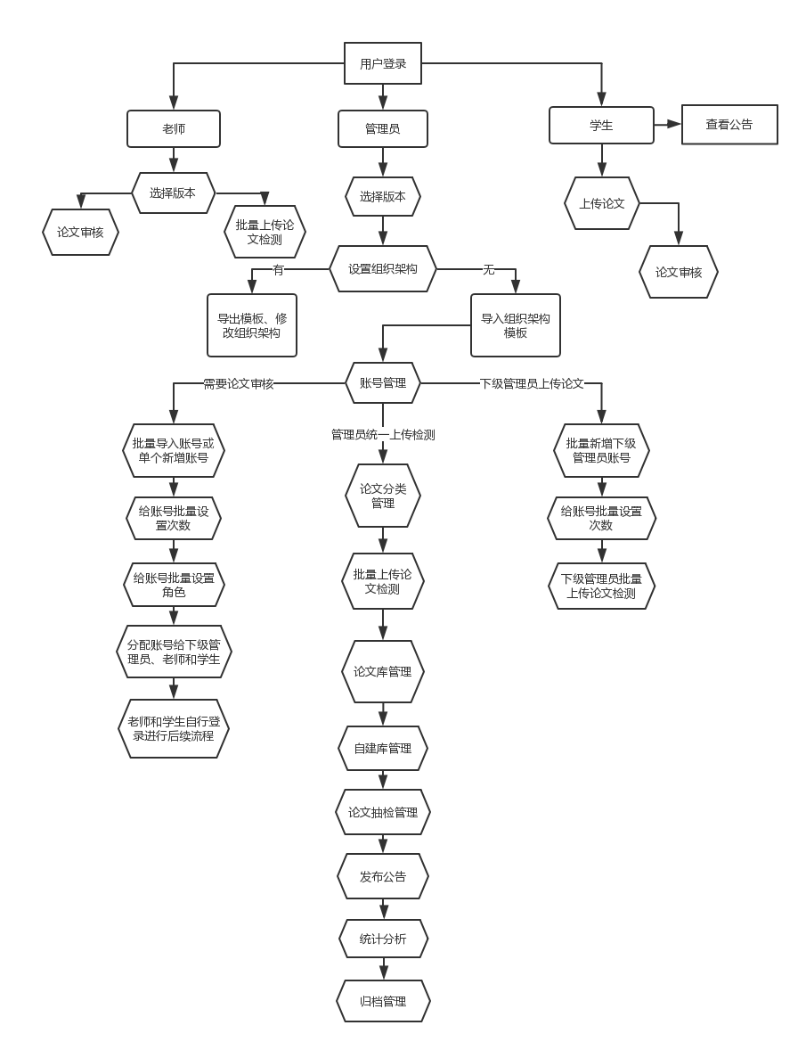

系统默认四类角色，根据不同的角色有四个分支流程。分别如下所示：

1. **管理员**

管理员拥有系统高级权限，只有一个，可以管理所有的功能模块。主要操作流程如下：

1. 进入权限管理中的组织设置模块。下载组织架构模板，填写届、组织信息等内容，然后导入组织架构模板。
2. 进入账号管理中的账号信息模块。下载账号模板，填写届、账户名、姓名、手机号、密码、角色、组织架构等信息，然后批量导入账号信息。如果有个别账号需要新增，也可以新增单个账号。
3. 建立账号后可以批量给账号分配检测次数，总次数不能大于管理员的配额。
4. 如果不需要设置下级管理员以及老师和学生，那么管理员可以在论文检测的论文提交模块中直接批量上传论文，提交检测，然后在检测报告中进行下载原文和检测报告。
5. 如果要设置下级管理员以及老师和学生，那么就要进入账号管理中的指导关系设置模块，去给老师和学生设置相应的指导关系，有了指导关系才可以进行审核流程。如果设置了下级管理员，那么也可以由下级管理员去设置相应组织架构内的指导关系。
6. 进入信息管理，在公告信息模块可以发布公告信息。
7. 进入信息管理，在系统日志模块可以查看各类检测的日志记录。
8. 进入自建库，在自建库分类模块和自建库文献模块中可以创建机构自己的自建库作为比对数据，可以在论文检测中选择使用。
9. 论文检测完成后可以在统计分析模块根据不同的检索条件展示统计结果并且下载统计报表。
10. 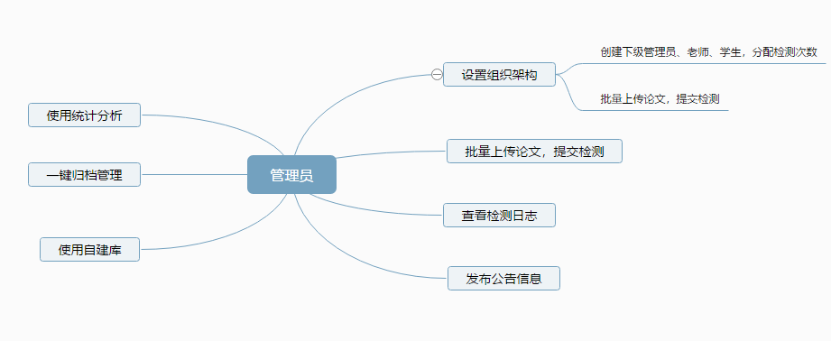 每年的毕业论文检测完成后，可以进行账号、组织架构和论文及检测报告的一键归档，便于下一学年的管理。
11. **下级管理员**

下级管理员是由上级管理员创建，并且将账号角色设置为“管理”的账号。下级管理员可以有多个。例如教务处可以为二级学院创建多个教学秘书的下级管理员账号。下级管理员拥有除“信息管理”、“论文分类管理”、“论文抽检”、“归档管理”外的其他所有模块管理权限，但是管理范围仅为该账号所属的组织架构内。例如电子商务学院的管理员无法管理计算机学院的账号和论文等。主要操作流程如下：

1. 和教务处管理员一样操作组织架构模块，但是只能设置自己组织架构内的部分
2. 和教务处管理员一样操作账号信息模块，同样只能增加自己组织架构内的账号，给自己组织架构内的账号分配检测次数。
3. 下级管理员可以在论文检测的论文提交模块中直接批量上传论文，提交检测，然后在检测报告中进行下载原文和检测报告。
4. 下级管理员也可以创建学生和老师账号，并且设置老师和学生的指导关系。由学生自行上传论文，老师进行审核。
5. 进入自建库，在自建库分类模块和自建库文献模块中可以创建下级管理员所属组织架构内的自建库作为比对数据，可以在论文检测中选择使用。
6. 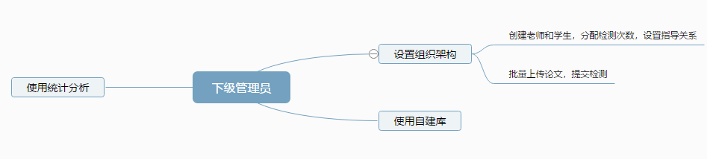论文检测完成后可以在统计分析模块根据不同的检索条件展示统计结果并且下载统计报表，也仅限于下级管理员所属组织架构内的数据统计。
7. **老师**

老师是由各级管理员创建。主要职责是审核学生提交上来的论文。但目前审核结果仅供人工参考，数据统计分析中依然以检测数值来评判是否论文是否通过查重检测。主要操作流程如下：

1. 登录账号，选择版本。
2. 使用信息管理中的“查看公告”。
3. 进入论文检测中的论文审核模块。查看指导学生的论文提交情况，并且根据通过率来决定是否“通过审核”还是“退回”。
4. 可以进入论文提交模块，进行批量提交论文进行检测。然后进入检测报告中查看提交论文的检测情况。
5. 可以进入论文自定比对模块，进行制定范围的论文检测比对。
6. 可以进入论文报错列表，查看论文上传的错误记录。

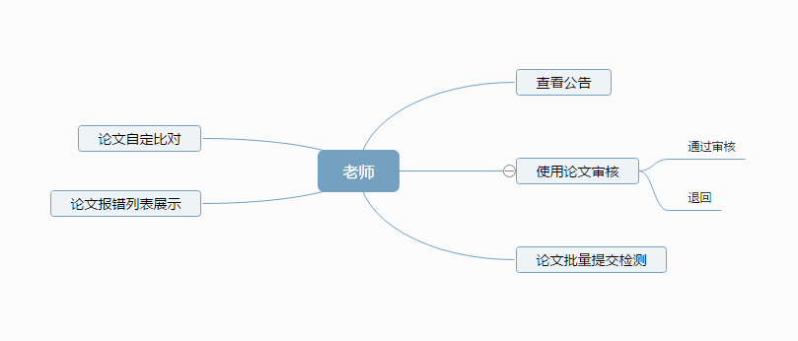

1. **学生**

学生是由各级管理员创建。主要是提交自己的毕业设计（论文），进行查重检测。然后会由老师进行审核。主要操作流程如下：

1. 登录账号。
2. 使用信息管理中的“查看公告”。
3. 进入论文提交模块，提交论文进行检测。然后进入检测报告中查看提交论文的检测情况。
4. 进入论文检测中的论文审核模块。查看提交论文的审核状态，如果被老师退回，意味着论文要重写。
5. 如果登录的时候收到了抽检通知，那么需要进入上传抽检论文模块，进行抽检论文的上传。也可以在上传抽检论文模块中查看论文是否通过检测。

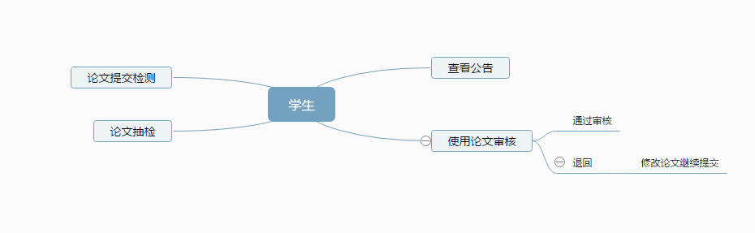

# 功能模块

## 第一部分 权限管理

### 概述

权限管理提供了组织架构设置的功能，是系统实现论文审核和统计分析的核心基础。设置好组织架构，是进行论文审核的前提。

### 模块构成

1. 组织设置：系统所有模块操作的基础，可以设置、修改和导入组织架构；

### 组织设置

#### 模板导入

**用户场景：**

用户初次登录，或者要导入新的组织架构时，需要点击模板导入按钮。

**前置条件：**

用户已登录，且还处于可用状态，账号未到期

**流程说明：**

1. 点击模板导入，弹出模板导入弹窗，选择模板下载。

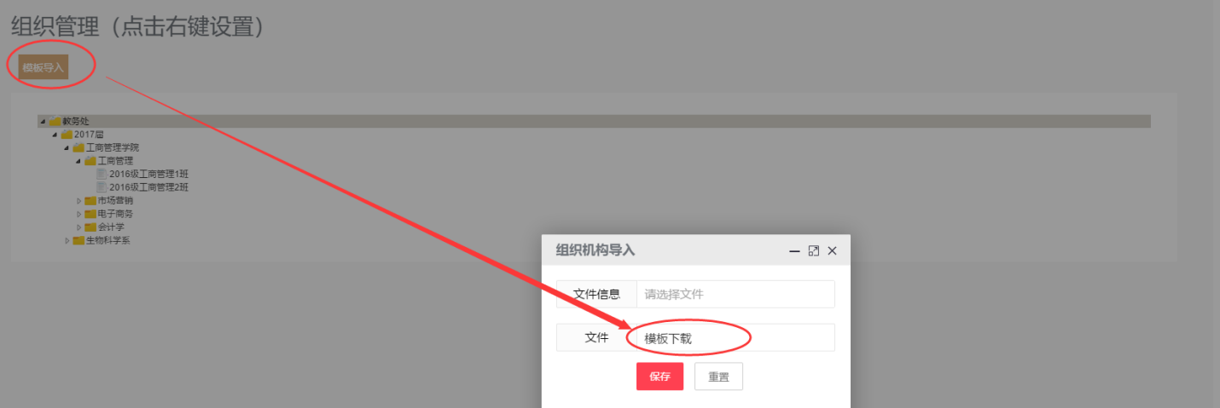

1. 按要求填写模板

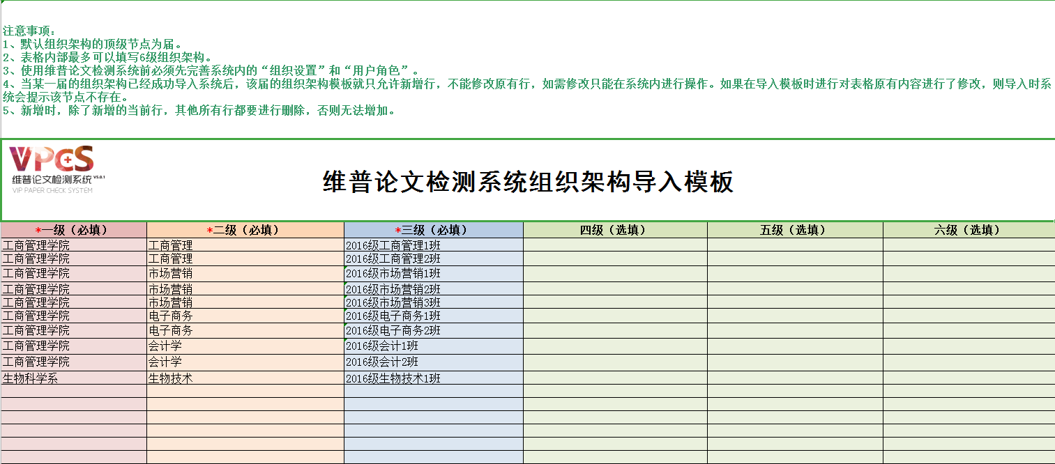

1. 填写完成后，将组织架构模板上传。

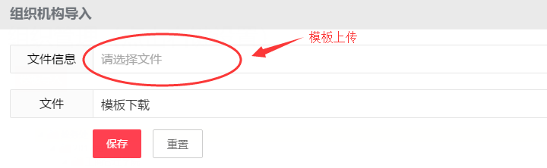

1. 上传成功后，会在下方显示正确的组织架构树。

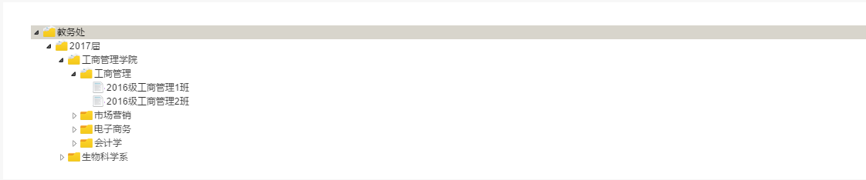

**补充说明：**

1、无法通过模板导入实现组织架构的修改，只能新增。

#### 组织架构树的操作

**用户场景：**

当已经有了组织架构树后，需要对组织架构进行增加、修改、删除、导入、导出操作。

**前置条件：**

首先要初次导入组织架构。

**流程说明：**

1. 组织架构上可以鼠标点击组织名称，进行新增届操作，只能在教务处一级进行新增届，其他节点都只能进行组织编辑（一个账号只能一届，如需新增届只有归档后在进行新增）。

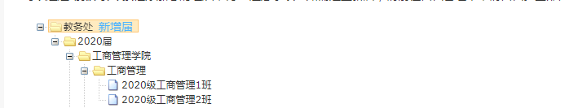

1. 可以直接鼠标点击其他节点，可组织架构内新增组织、删除组织、修改组织。

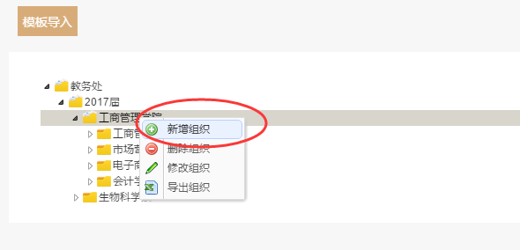

**补充说明：**

1. 导出的模板在合理修改后可以直接用于导入。
2. 当前届下不能专业重复，比如A学院内有一个A专业，那么B学院中就不能有A专业。

## 第二部分 账号管理

### 概述

用户可以在账号管理中查看自己的账号信息，修改自己账号的密码。如果是管理员则还可以对管理权限内的账号进行增加、删除、修改、设置等操作。

### 模块构成

1. 我的账号：当前登录账号的详细信息，可以进行绑定手机的操作；
2. 下级账号管理：可以批量导入账号、创建账号、批量设置账号角色、批量设置账号的检测次数、显示账号的检测明细
3. 设置指导关系：显示所有的账号指导关系。每一个学生账号的默认指导老师都是创建该账号的管理员。管理员可以设置和删除学生与老师间的指导关系，老师只能设置不能删除
4. 修改密码： 可以修改当前登录账号的登录密码

### 我的账号

#### 手机号码绑定

**用户场景：**

当用户需要绑定手机号码时，可以进入我的账号模块进行绑定。绑定后可以用于找回密码，以及接收论文检测进度等操作

**前置条件：**

用户之前未进行过绑定操作。

**流程说明：**

1. 进入我的账号模块，点击立即绑定按钮，弹出绑定弹窗，输入手机号和验证码，完成绑定操作。

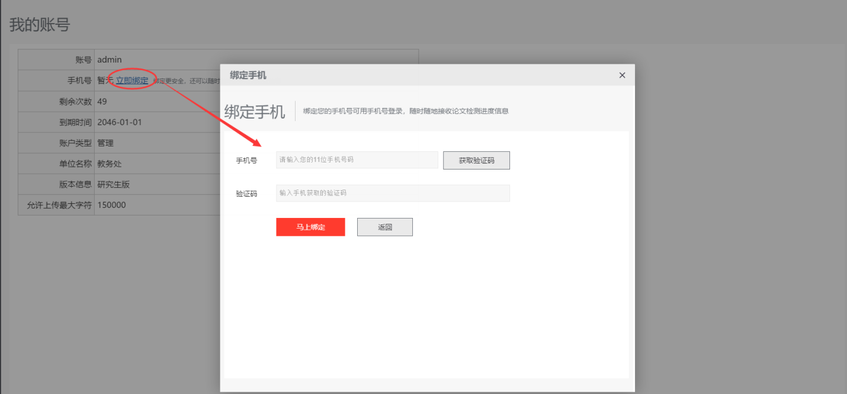

**补充说明：**

无。

### 下级账号管理

#### 列表筛选

**用户场景：**

当用户需要根据一些条件筛选出想批量设置的账号，就需要使用筛选功能。

**前置条件：**

已经设置了组织架构，并批量创建了账号，才能有效进行筛选。

**流程说明：**

1. 可以根据账号的状态进行筛选，例如是启用还是停用。
2. 可以根据所属组织架构进行筛选，例如选出某一个班级的所有账号。
3. 可以根据所属角色进行筛选，例如选出所有的老师。
4. 可以根据输入的关键词进行筛选。例如输入“李XX”就会出现姓名中带有李字的账号。
5. 可以根据已用检测次数和剩余检测次数进行筛选。
6. 可以根据论文提交数量进行筛选。
7. 可以全部选中，注意全选不是只选当前页，而是会选择到筛选出来的所有账号。

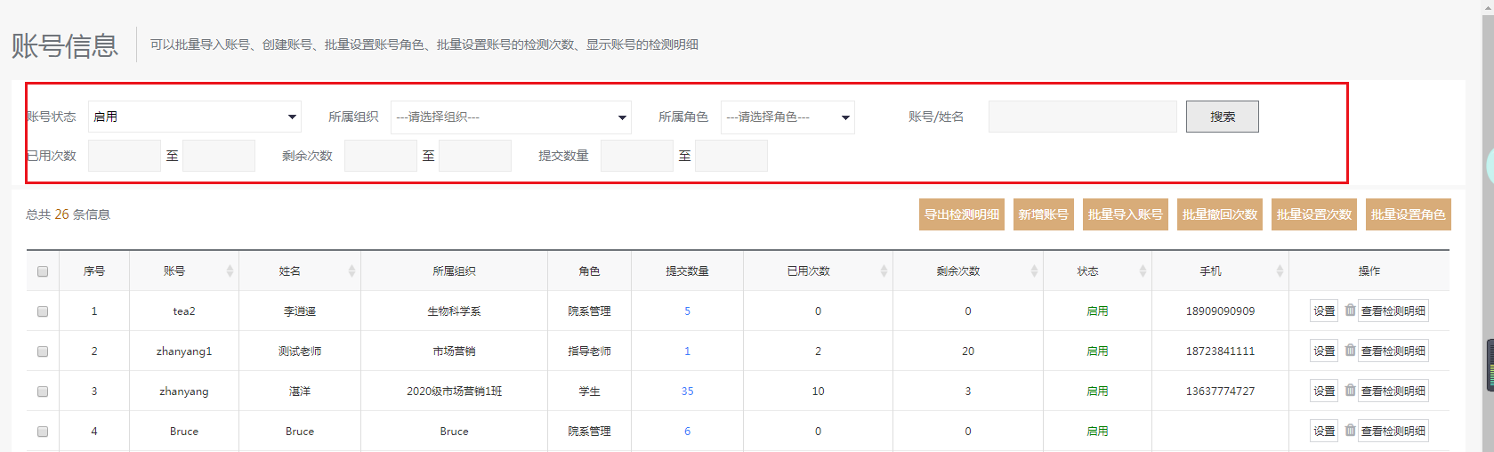

#### 导出检测明细

**用户场景：**

当用户需要导出下级账号检测情况时，已Excel表格形式查看下级检测明细。可以批量使用导出的功能。

**前置条件：**

下级账号有检测记录，如没有检测记录，导出为空

**流程说明：**

1、选择需要导出的账号，点击“导出检测明细”按钮，然后点击下载。

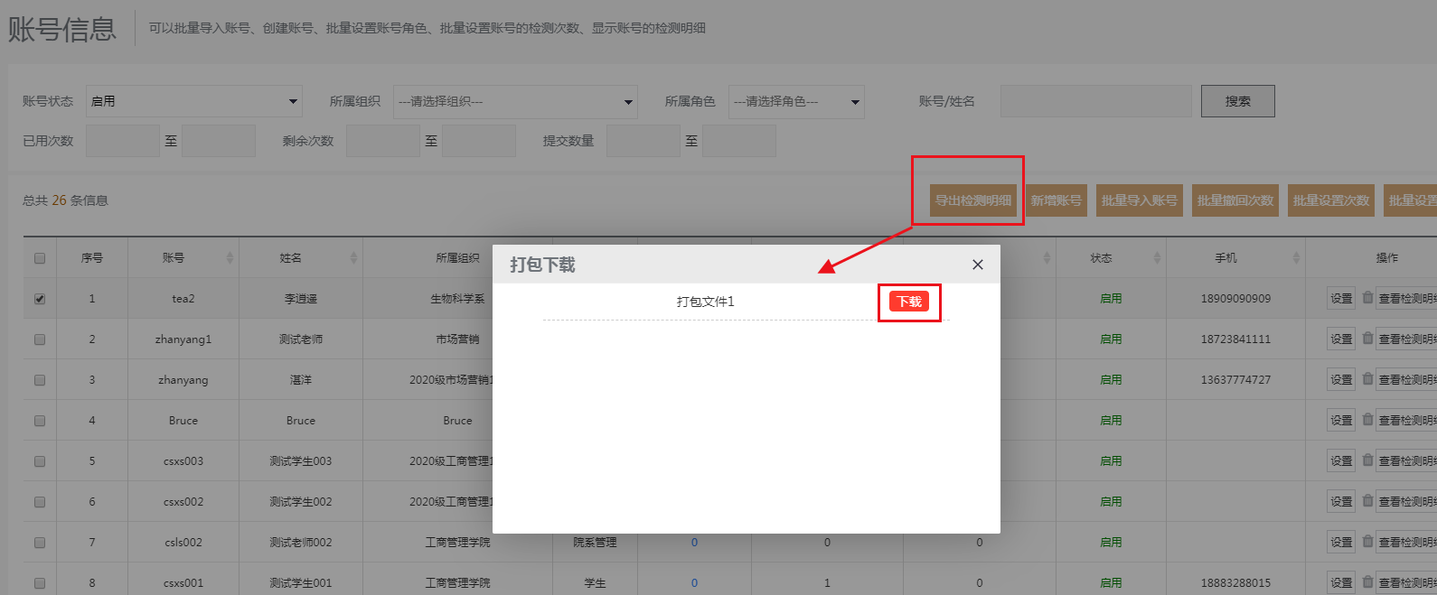

#### 批量导入账号

**用户场景：**

当需要大量处理新建账号的任务时，可以使用批量导入账号的功能。

**前置条件：**

已经设置了组织架构，才能进行账号批量导入。

**流程说明：**

1、点击批量导入按钮，在弹出层中下载账号模板。根据要求填写模板后，可以选择上传。上传成功后就会批量导入大量的账号。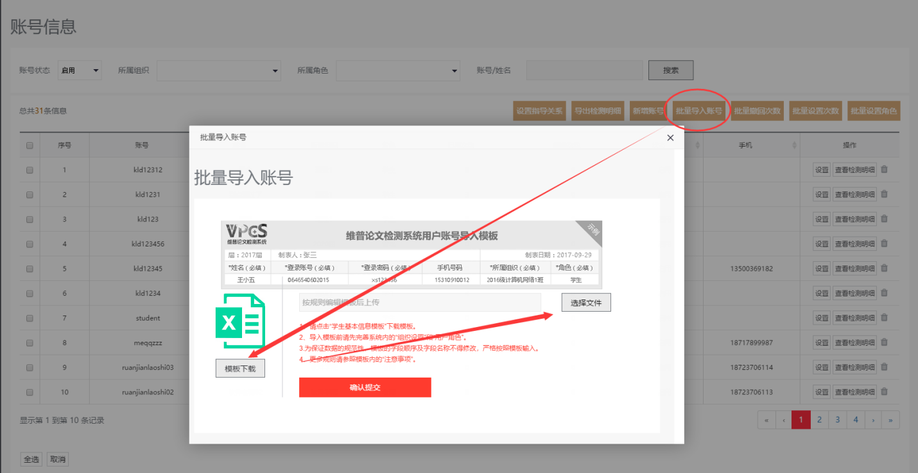

#### 新增账号

**用户场景：**

当用户需要单个新增账号时，可以使用新增账号的功能。

**前置条件：**

已经设置了组织架构，就可以使用新增账号。

**流程说明：**

1. 点击新增账号，在弹层内输入姓名，账号名，手机号码，登录密码，选择所属组织，选择角色后就可以成功创建账号。

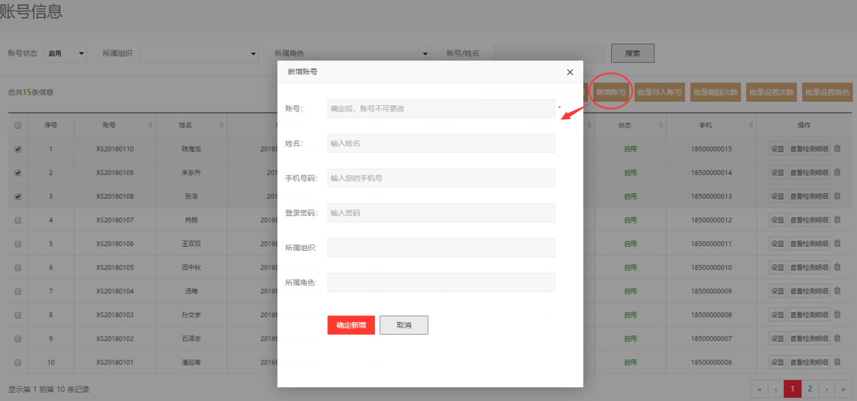

#### 批量设置次数

**用户场景：**

当用户给创建成功的账号去设置检测次数，就需要使用批量设置次数和批量撤回次数。

**前置条件：**

已经设置了组织架构，并批量创建了账号，才能有效进行设置次数。

**流程说明：**

1. 首先在账号的左侧进行批量勾选，然后点击批量设置次数按钮。批量设置次数可以设置账号次数的到期时间，然后可以增加次数，并且设置账号的启用还是禁用状态。

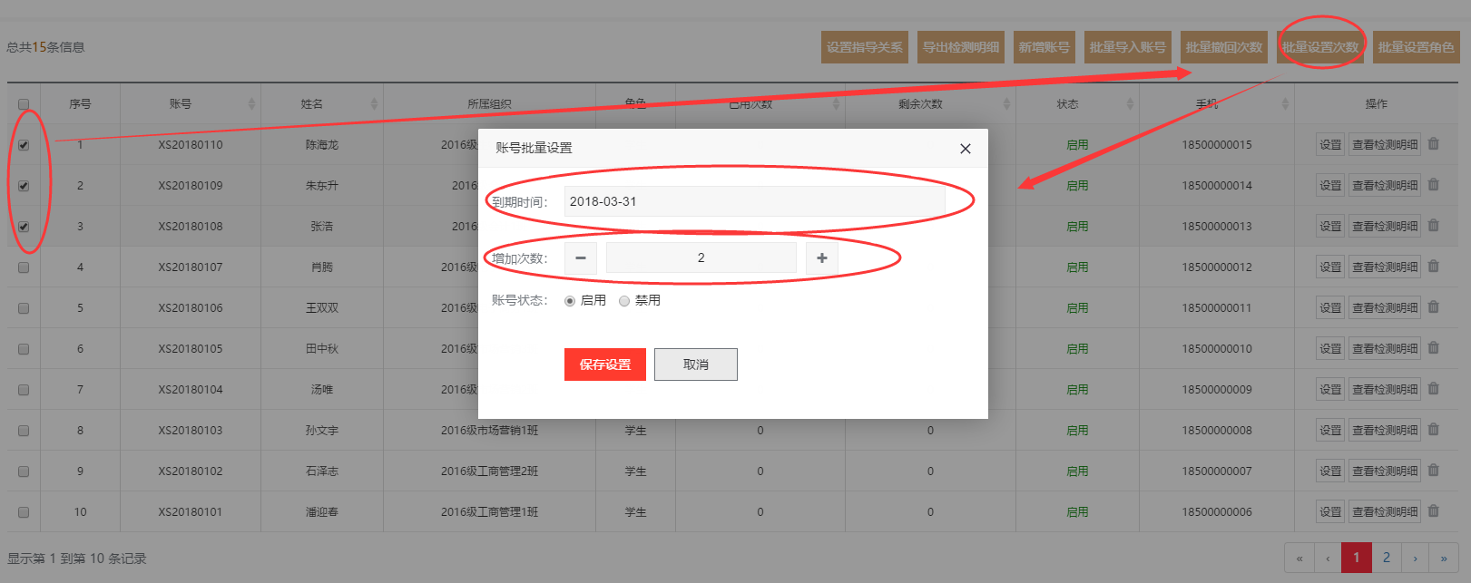

1. 首先在账号的左侧进行批量勾选，然后点击批量撤回次数，就会把该账号的所有检查次数都撤回到当前管理员账户中。

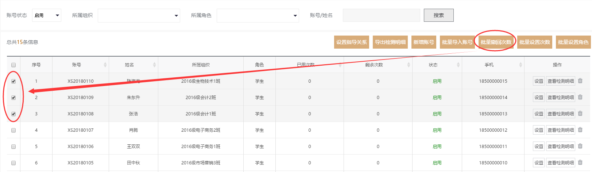

#### 批量设置角色

**用户场景：**

当用户需要给账号设置管理、老师、学生等角色时，需要用到批量设置角色的功能。

**前置条件：**

已经设置了组织架构，并创建了账号，才能进行角色设置。

**流程说明：**

1. 首先批量勾选账号，然后点击批量设置角色按钮。在相应的组织架构中，选择对应的角色。例如给某一个班的所有账号，都设置学生角色。或给某几个角色设置下级管理员的角色。账号拥有了角色后，就可以获得相应的权限。

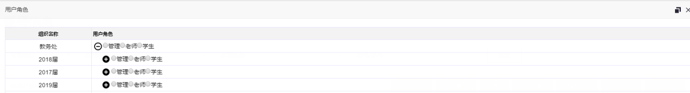

#### 单个账号设置

**用户场景：**

当用户不需要批量处理时，也可以对单个账号进行操作。

**前置条件：**

已经设置了组织架构，并创建了账号，就可以对单个账号操作。

**流程说明：**

1. 点击设置按钮，在弹层中可以修改账号姓名，到期时间，增加次数，设置账号的状态，是否重置密码，修改账号所属的组织架构和角色。

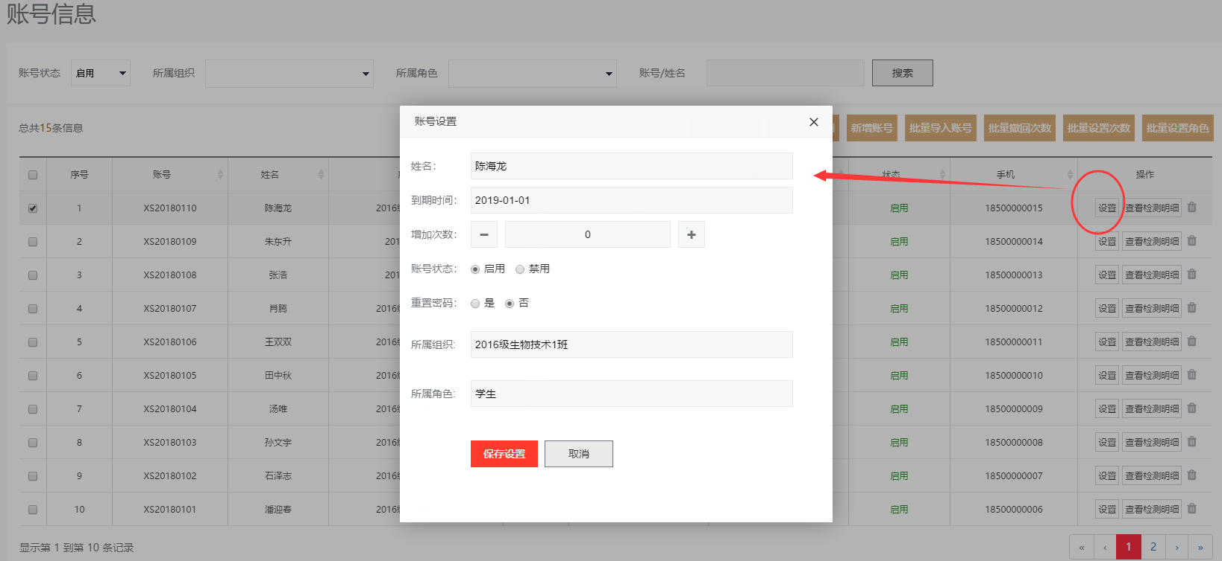

#### 查看检测明细

**用户场景：**

当用户要查看某一个账号的论文检测明细，就可以使用查看检测明细功能。

**前置条件：**

该论文已经有检测记录，才能查看到内容。

**流程说明：**

1. 点击某一个账号的右侧查看检测明细按钮，就会弹出这个账号的所有检测记录，包括检测时间，检测文档名，相似率和检测状态。

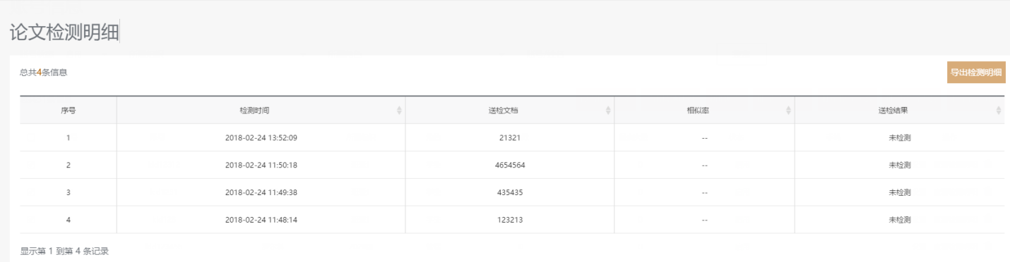

**补充说明：** 无

### 设置指导关系

#### 指导关系检索

**用户场景：**

当用户需要查看老师和学生的指导关系时，需要使用指导关系检索功能。

**前置条件：**

只有管理员账户登录后，并设置了大量的指导关系后，才有数据可以被检索。

**流程说明：**

1、可以通过组织架构和老师及学生的关键词来检索，还可以对检索后的所有内容进行全选，然后全选后可以批量删除。

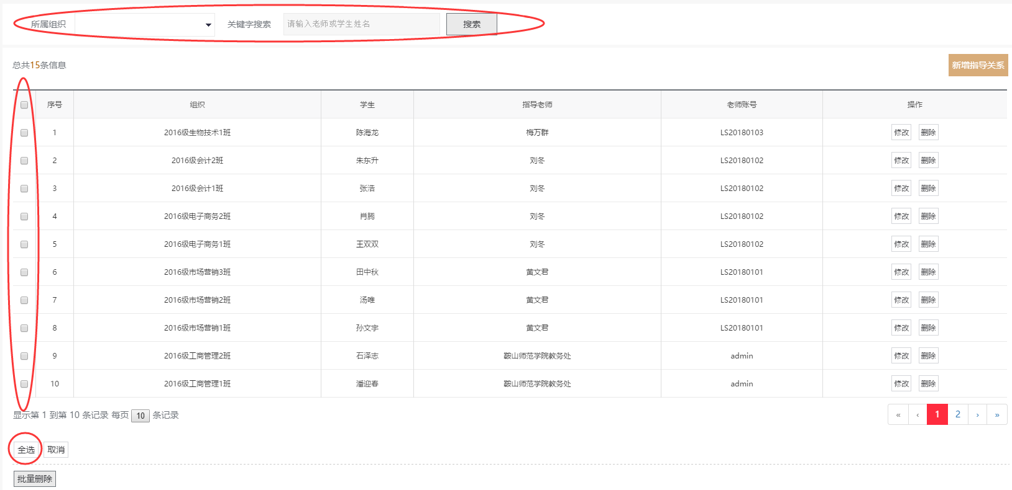

#### 批量导入关系

**用户场景：**

当用户需要批量设置老师和学生的指导关系时，可以通过导入指导关系。

**前置条件：**

学生与老师的账号已导入系统

**流程说明：**

1、点击批量导入指导关系按钮，在弹出层中下载关系模板。根据要求填写模板后，可以选择上传。上传成功后就会批量设置指导关系。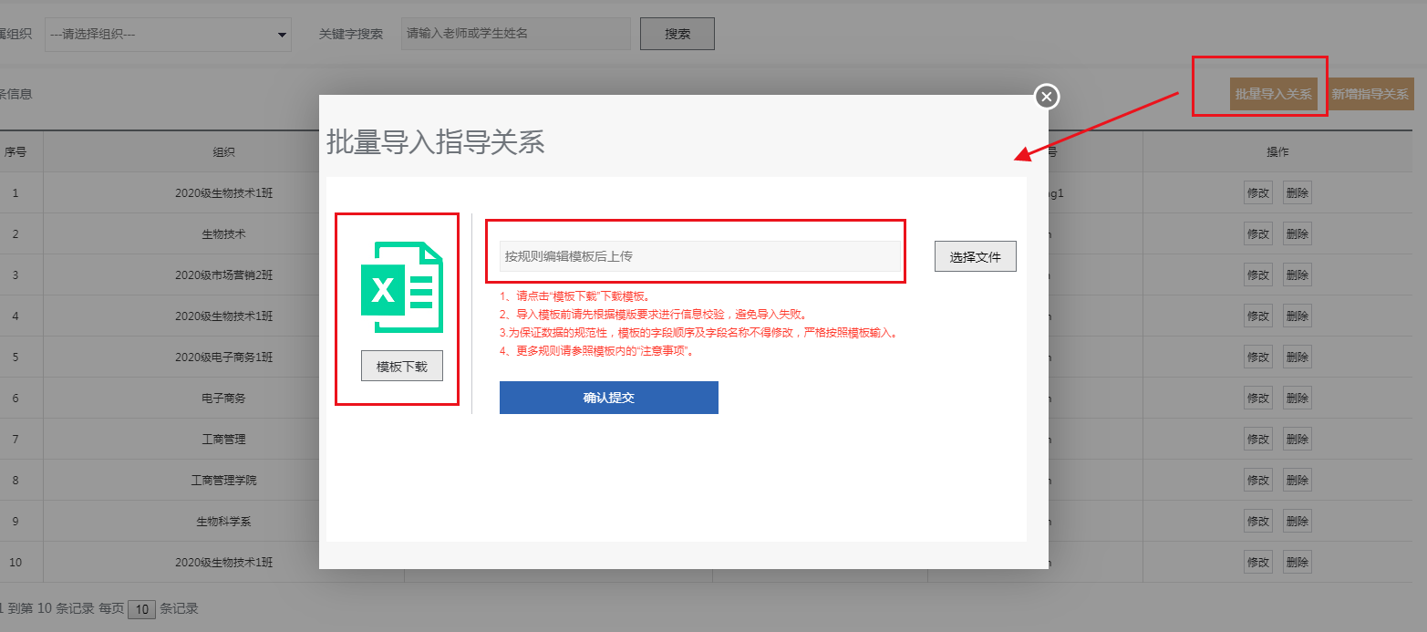

#### 新增指导关系

**用户场景：**

当用户需要设置老师和学生的指导关系时，需要新增指导关系。只有建立了指导关系，学生提交的论文才能够被对应的老师看到，然后进行审核。如果没有在这里进行指导关系的建立，那么学生的指导老师会默认是建立该学生账号的管理员。

**前置条件：**

有老师和学生的账号可以供选择。

**流程说明：**

1. 点击新增指导关系。在弹出层中选择指导老师，然后在下面筛选出想要设置的学生。进行逐个添加。注意被添加进来的学生依然会出现在下面的列表中，如果其他老师也要添加这个学生，那么就会提示“该学生已经和某老师建立了指导关系，请问是否重新建立指导关系？”。如果选择同意，那么该学生的指导关系会被更新。

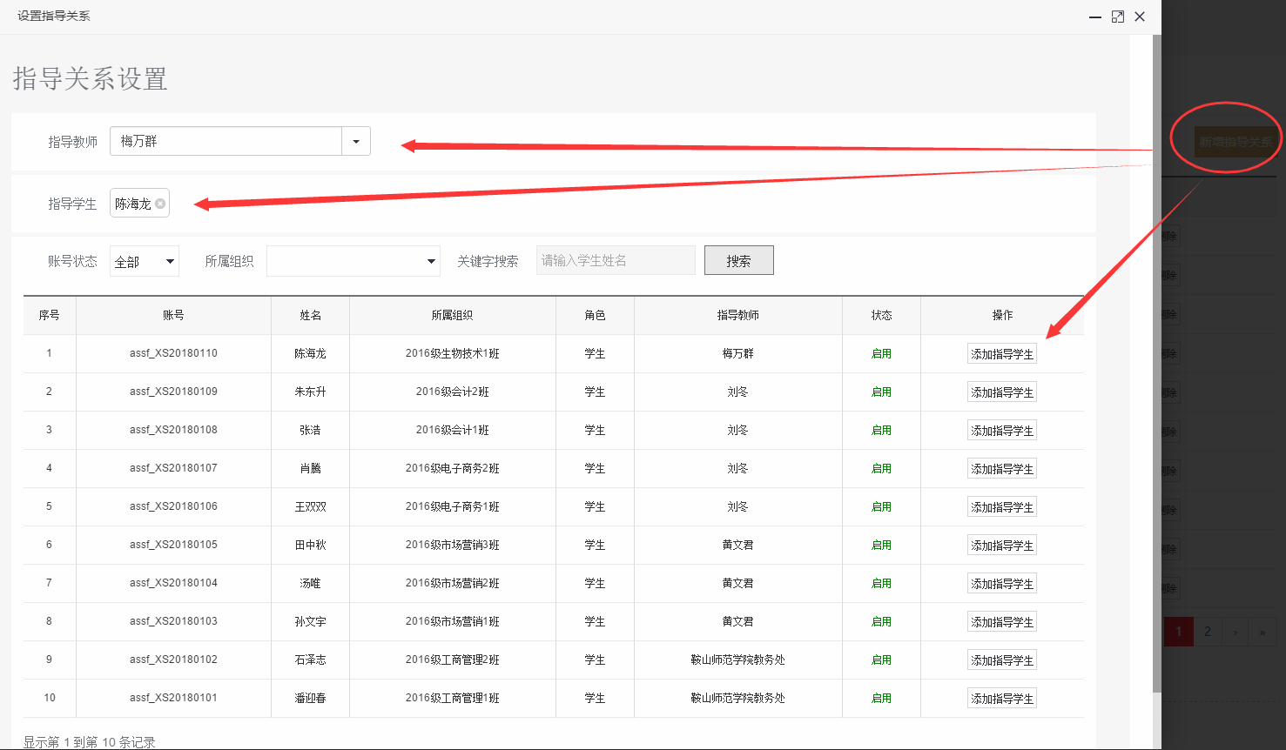

**补充说明：**

如导入账号后，还没有导入指导关系时，发现每个账号都有一个指导老师（管理员），这种现象属于正常现象，因为系统

#### 指导关系修改

**用户场景：**

当某个学生的指导关系设置错误的时候，可以通过管理员来进行修改指导关系的操作。

**前置条件：**

该学生已经和其他老师建立了指导关系，当需要修改成另外的老师时，才可以用本功能。

**流程说明：**

1、点击单个指导关系的修改按钮，弹窗中会显示这个指导关系的老师和学生。如果要修改老师，那么需要在老师的检索框里输入老师姓名或者账号的关键字进行筛选。如果要修改学生则要在下面的列表中去检索。如果要删除某个学生，就要在学生的姓名后面点击删除符号。

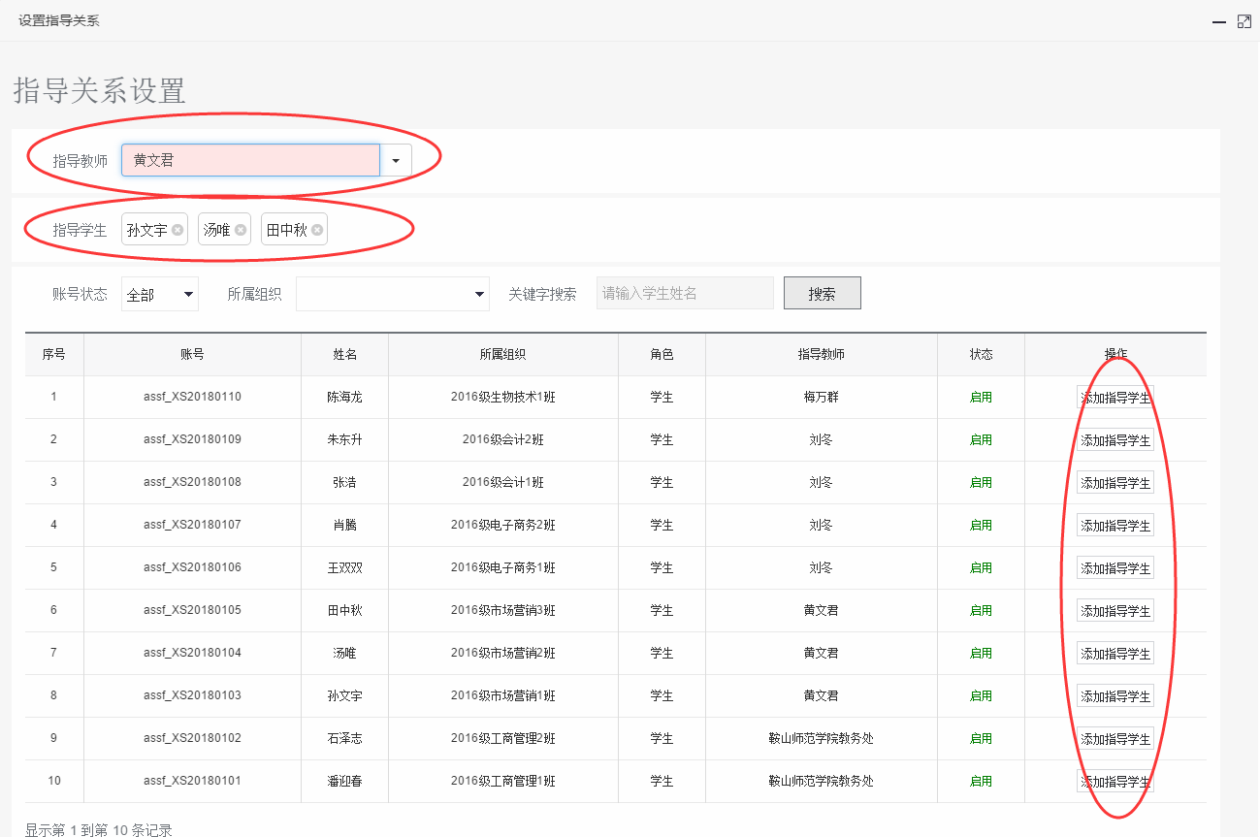

#### 指导关系删除

**用户场景：**

当某学生和老师的指导关系需要删除时，需要让管理员进行删除。而且指导关系删除后，该学生的指导关系会变更为删除这个指导关系的管理员。就是说谁删除的，谁就和该学生建立了新的指导关系。

**前置条件：**

学生和指导老师有建立指导关系，才能被删除。

**流程说明：**

1. 对单个账号点击删除按钮，就可以删除这个指导关系，并且把指导关系建立到做这个删除操作的管理员上。

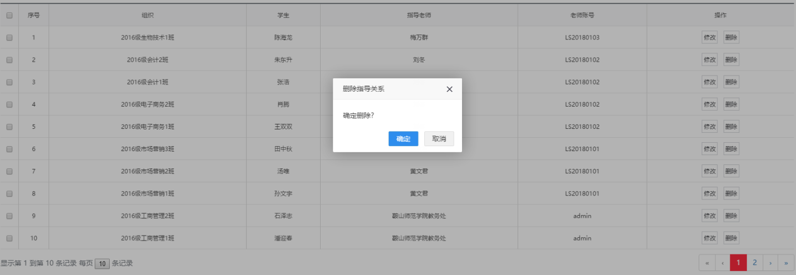

**补充说明：**

无

### 修改密码

#### 修改密码

**用户场景：**

用户需要修改初始密码

**前置条件：**

用户已经登录。

**流程说明：**

1. 进入修改密码界面，输入原密码和新密码，就可以进行修改

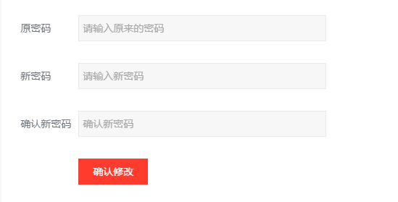

**补充说明：**

无

## 第三部分 论文检测

### 概述

### 模块构成

1. 论文提交：用户可以将论文在这里提交并申请检测；
2. 检测报告：当前管理员权限内的所有论文，包括管理员、老师、学生的论文都可以在这里提交检测、下载原文和检测报告
3. 论文审核：所有需要审核以及被审核的论文都在这里显示。用户可以看到被审核论文的状态（只有学生和老师两个角色有这个功能模块，管理员只是设置指导关系）
4. 定向抽检：根据设置的抽检比例，在已导入的学生账号中按一定比例进行抽选，被选中的学生需要提交抽检论文
5. 论文抽检：根据设置的抽检比例，在已导入的学生账号中按一定比例进行抽选，被选中的学生需要提交抽检论文
6. 论文自定比对：提交多篇论文压缩包，相互比对该压缩包内各篇文章的引用、抄袭、重复情况
7. 论文分类管理：管理员可以设置论文的分类，如：初稿、二稿、定稿。便于其他用户在上传论文时选择分类，同时也便于后期论文的管理
8. 论文检测设置：设置论文检测标准、设置论文检测时可选的比对库、设置检测报告的显示内容、设置检测报告的查看、删除、下载权限
9. 论文报错列表：上传论文并提交检测时的报错日志记录
10. 最后一次检测报告：可以通过相似率等检索条件，筛选出最后一次检测未通过的学生进行批量分配检查次数或撤回检测次数
11. 论文上传设置：各级管理员可以根据自己所在组织层级、设置时间范围、分类，限制管辖范围内的学生上传论文的数量。

### 论文提交

#### 文档上传

**用户场景：**

当用户要上传论文进行查重检测时，要使用论文模块，论文提交可以使用单篇论文和压缩包提交检测。

**前置条件：**

1. 管理员可以上传论文，但是不需要审核流程。
2. 老师可以上传论文，也不需要审核流程。
3. 学生上传论文，根据所选的论文分类和组织架构，论文会进入到审核的流程中。

**流程说明：**

1. 点击“论文检测”，选择论文提交模块。需要选择论文分类和组织架构，便于后期的归档和管理。选择组织架构时，不可以选择最顶级的教务处，最高只能按“届”选择，可以细化到每一个班级。但是不同的账号登录后，会因为账号角色的不同，只能选择自己的层级内进行提交。

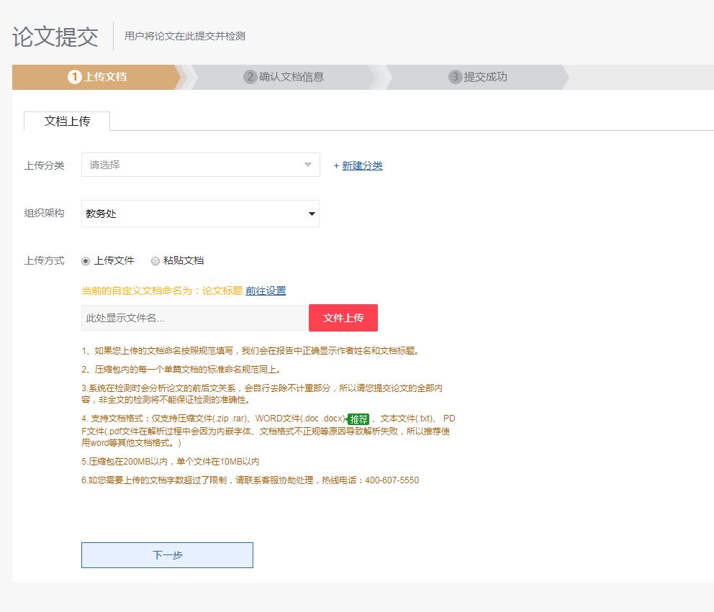

1. 学生角色点击“论文检测”，选择论文提交模块。需要填写文章题目和文章作者，用于检测报告中显示，其他角色不需填写文章题目和文章作者，检测报告中的题目和作者提取于用户提交的文件命名。

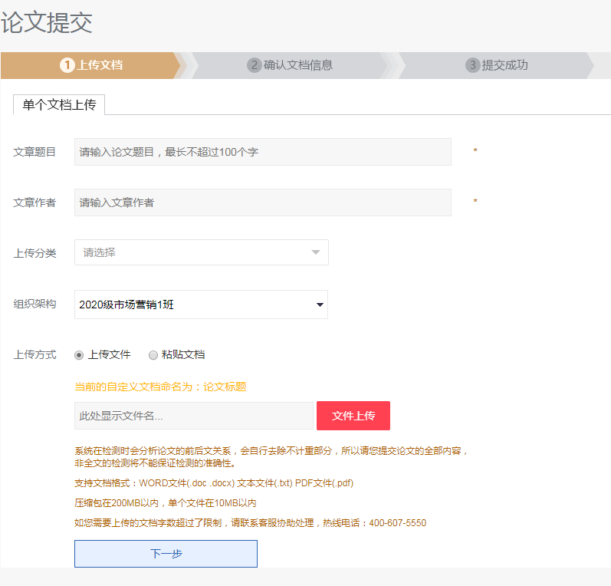

#### 新建分类

**用户场景：**

当一级管理员登录后，可以根据自己机构的实际情况，建立论文的分类。只有当一级管理员建立分类后，其他角色的账号登陆后才可以选择论文分类。

**前置条件：**

必须是一级管理员才有建分类的权限。其他的角色都没有创建的权限，只有选择的权限。

**流程说明：**

1. 在上传分类右侧，点击新建分类。则弹出分类创建窗口。选择分类类型，输入分类名和分类描述。创建成功后就可以直接选择了。

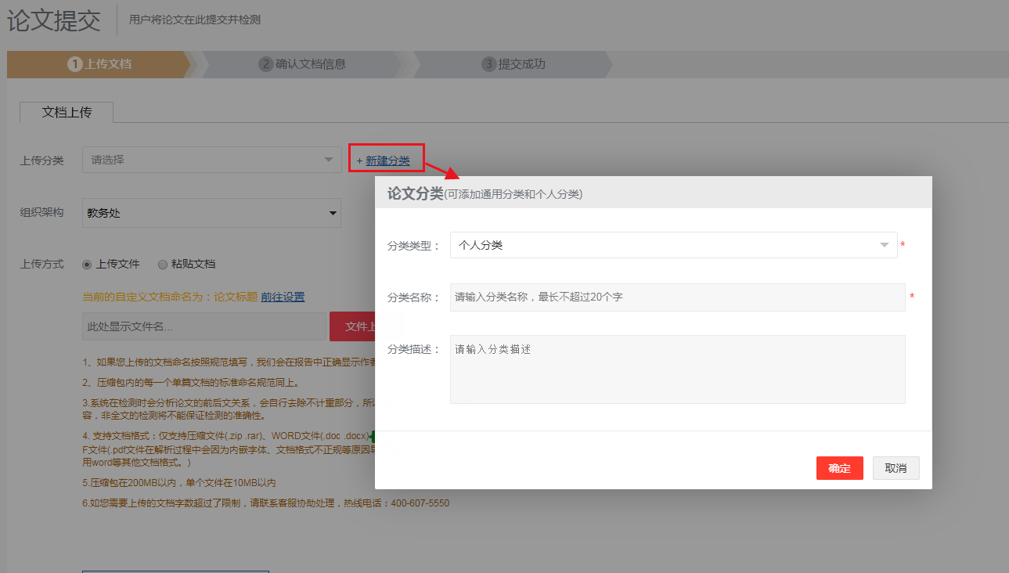

#### 确认文档信息

**用户场景：**

当用户进行论文检测的时候，填写完所有的信息，点击下一步进行检测时，会进入这个页面。这个页面主要是用于用户确认一下文档解析正常，可以进行预览和原文下载。

**前置条件：**

只有当上传的论文符合检测条件了，才会显示正常的状态。如果是显示解析失败，则需要联系客服或销售顾问。

**流程说明：**

1. 当文档解析正常，则会进入这个界面。

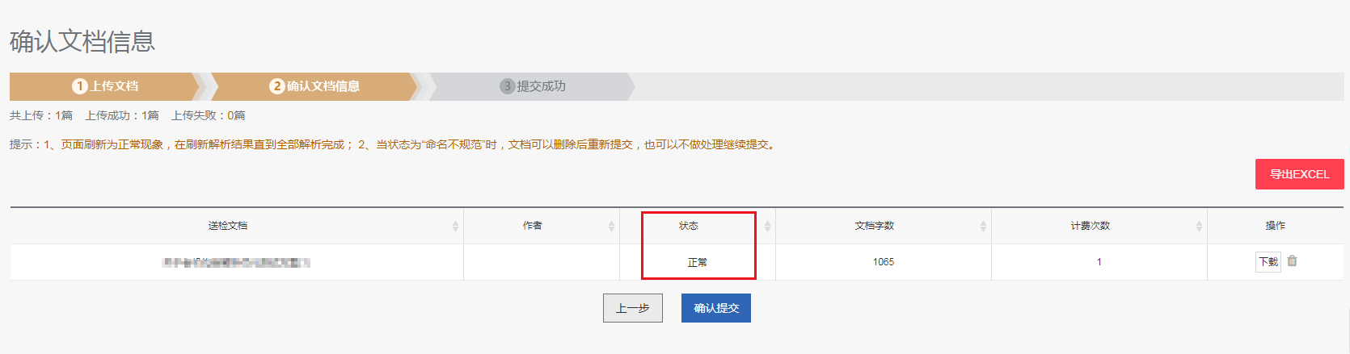

1. 也可以直接下载原文

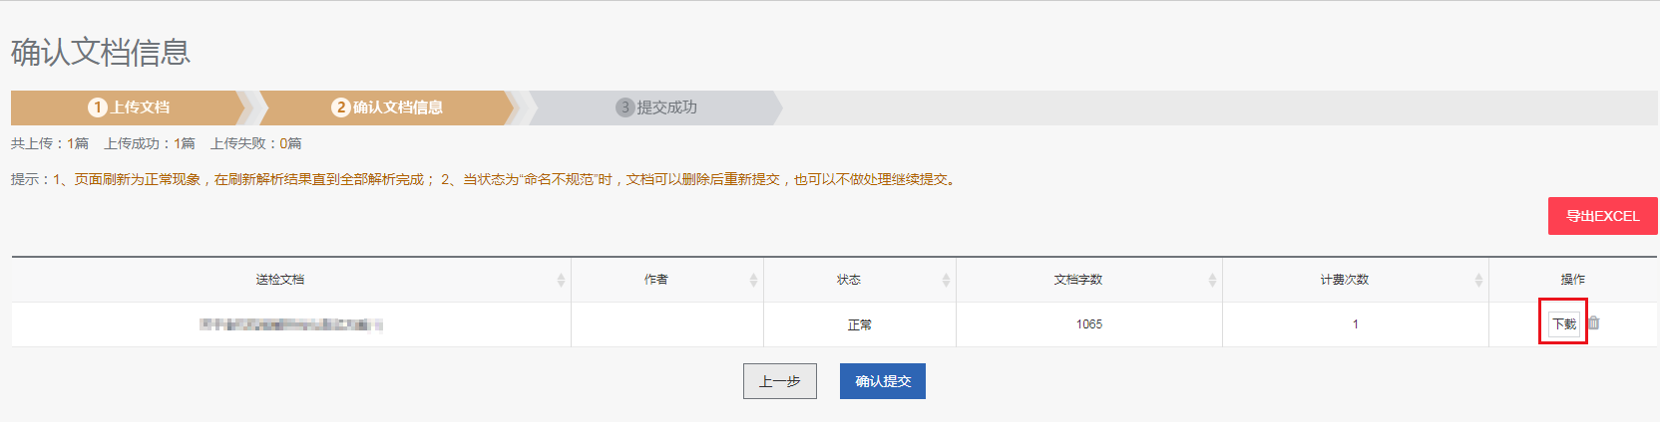

1. 压缩包检测时，如果有解析失败的文章，可以通过删除解析失败的文章，其他正常文章进行检测。

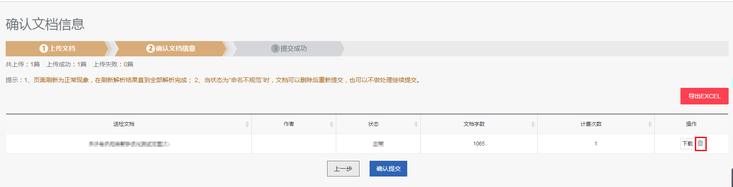

1. 也可以导出Excel表格，查看解析结果。

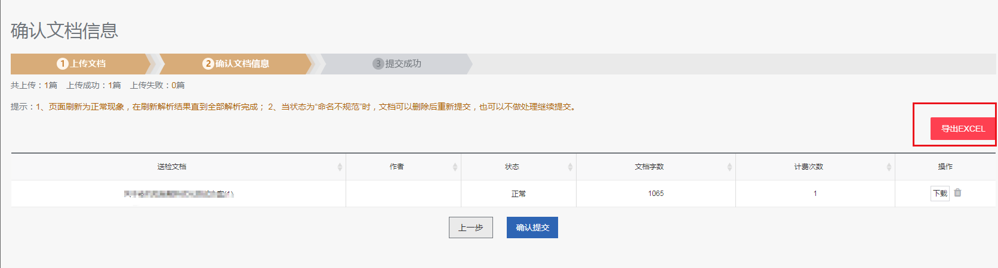

#### 检测范围查看

**用户场景：**

当用户的文章解析正常，然后点击下一步，就会进入检测范围查看。这里可以查看用于比对的数据源。默认是全部选择。

**前置条件：**

只有当文档正常被解析后，才会进入这个界面。

**流程说明：**

1. 可以实现全数据库比对。

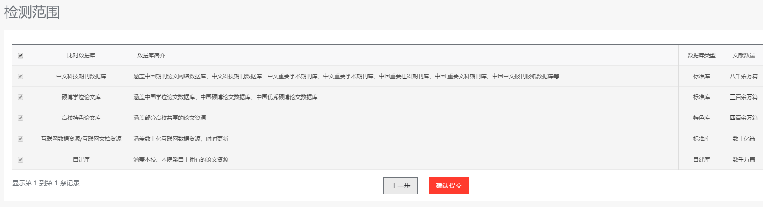

#### 提交成功

**用户场景：**

当用户选择完数据库后，点击确认提交，就会进入这个页面。可以选择继续提交论文或者立即检测。

**前置条件：**

上传的论文解析正常，选择好比对数据库，然后才能提交到这里。

**流程说明：**

1. 这个界面可以选择继续提交论文，也可以选择到检测报告查看，也可以立即检测。



1. 如果选择立即检测，会进入检测报告，显示正在排队中，状态会自动变更，直到检测完成。

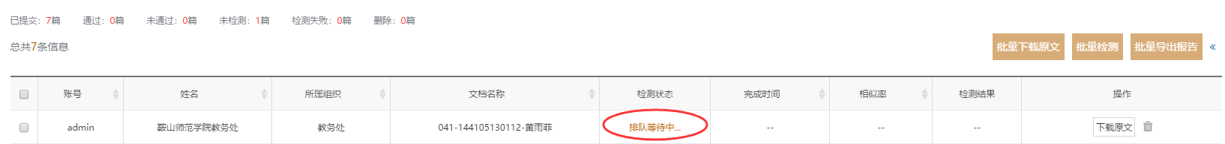

**补充说明：**

注意，如果没有点击立即检测，那么该论文只会显示在检测报告中，不会被检测。需要到检测报告中手动选择检测。

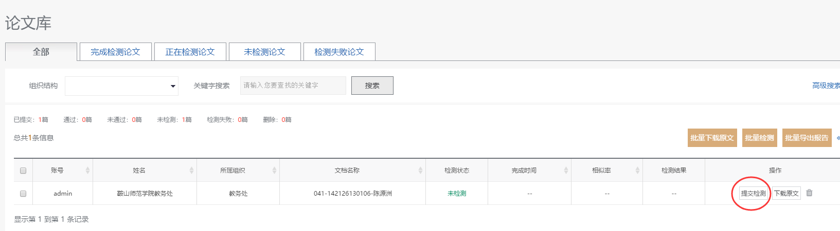

### 检测报告

#### 检测报告筛选

**用户场景：**

用户在检测报告中可以进行多维度筛选。通过组织架构、文档名称、相似率区间、论文检测完成时间等。

**前置条件：**

检测报告中有提交论文，才可以筛选

**流程说明：**

1. 检测报告中可以提供的检索条件有很多。

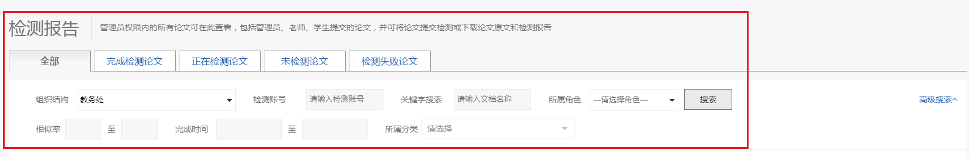

#### 批量检测

**用户场景：**

用户需要对检测报告中的论文进行批量检测时，需要用到批量检测。

**前置条件：**

检测报告中有待检测论文就可以进行批量检测

**流程说明：**

1. 使用批量检测。

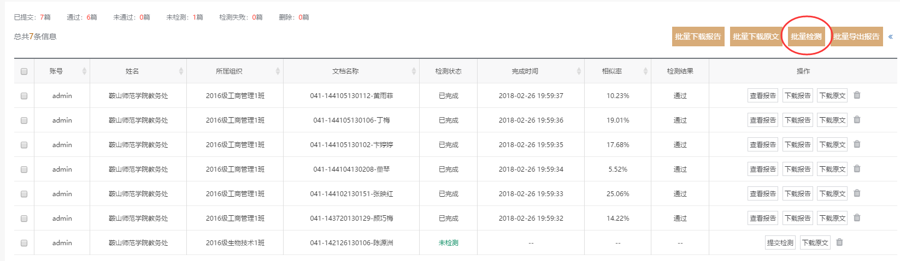

#### 批量下载报告

**用户场景：**

用户需要对检测报告中的检测报告进行批量导出时可以使用。

**前置条件：**

检测报告页面中有检测报告

**流程说明：**

1. 使用批量下载报告

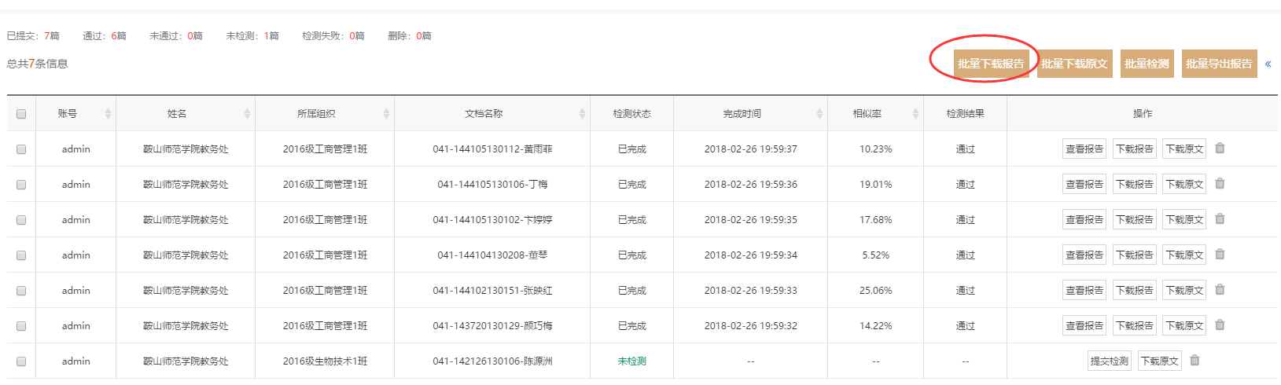

#### 批量下载原文

**用户场景：**

当用户需要批量下载论文原文时可以使用

**前置条件：**

检测报告中有原文可以下载的时候可以用。

**流程说明：**

1. 使用批量下载原文

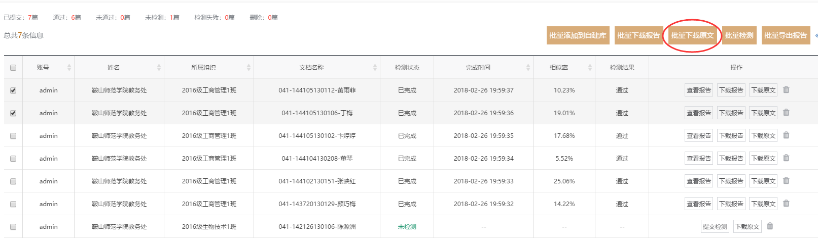

### 论文审核

#### 学生登录论文审核

**用户场景：**

学生提交论文后，可以看到论文审核的各种状态。

**前置条件：**

只有学生登录后，提交了论文，才能在论文审核中看到待审核的论文

**流程说明：**

1. 待审的论文，状态是审核中。

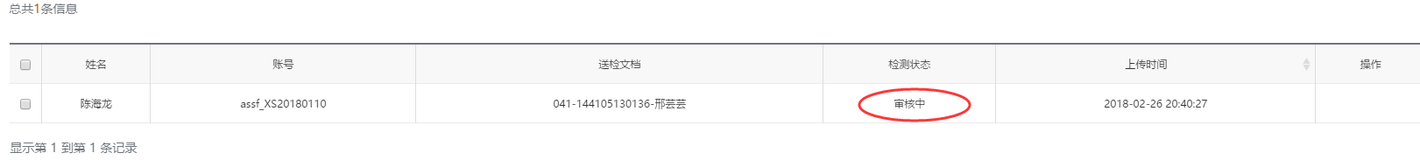

1. 被审核后，显示通过审核



#### 老师登录论文审核

**用户场景：**

学生提交论文后，老师可以看到论文审核的多种操作。比如通过、退回，下载原文，查看报告。

**前置条件：**

该老师需要和学生建立指导关系。

**流程说明：**

1. 老师登录后可以做的操作如图。

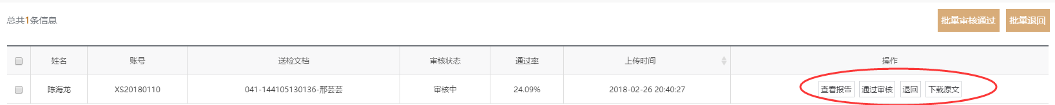

#### 批量通过和批量退回

**用户场景：**

当老师管辖的学生很多，就可以使用批量通过和批量退回的功能。

**前置条件：**

当学生都提交了待审核论文，指导老师就可以看到。

**流程说明：**

1. 老师可以使用批量操作。

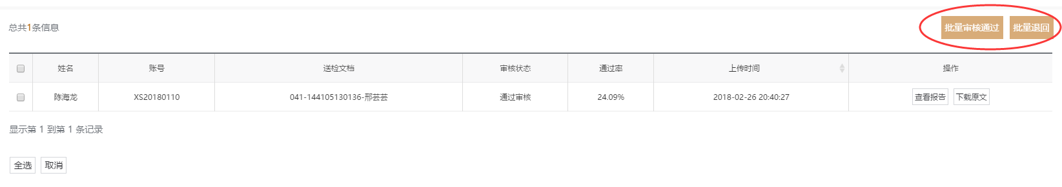

### 定向抽检

#### 新建抽检

**用户场景：**

当机构需要对学生或其他角色进行抽检的时候，可以在定向抽检中设置抽检范围，选择抽检角色，设置抽检的比例。

**前置条件：**

有账号可以设置抽检。

**流程说明：**

1. 设置范围、角色和比例。

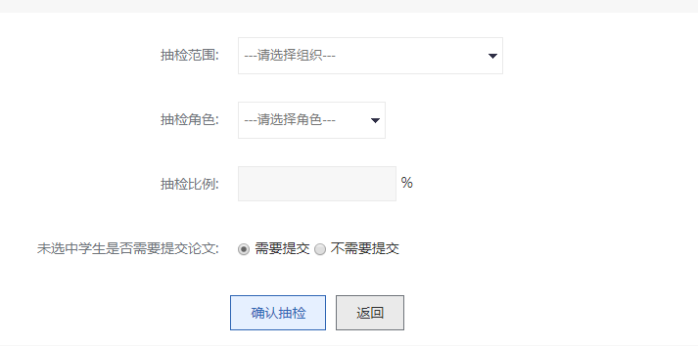

#### 抽检名单批量删除

**用户场景：**

当用户选择某一个抽检安排，里面的抽检人员可以进行删减

**前置条件：**

已经设置了一次抽检安排。

**流程说明：**

1. 首先进入一个抽检。

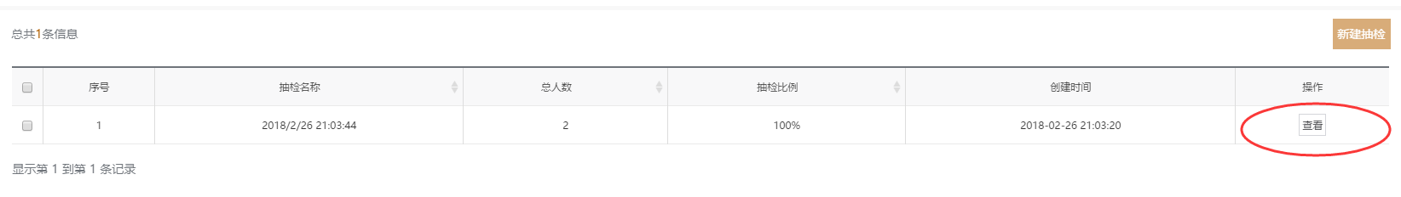

1. 可以对抽检人员进行批量删除

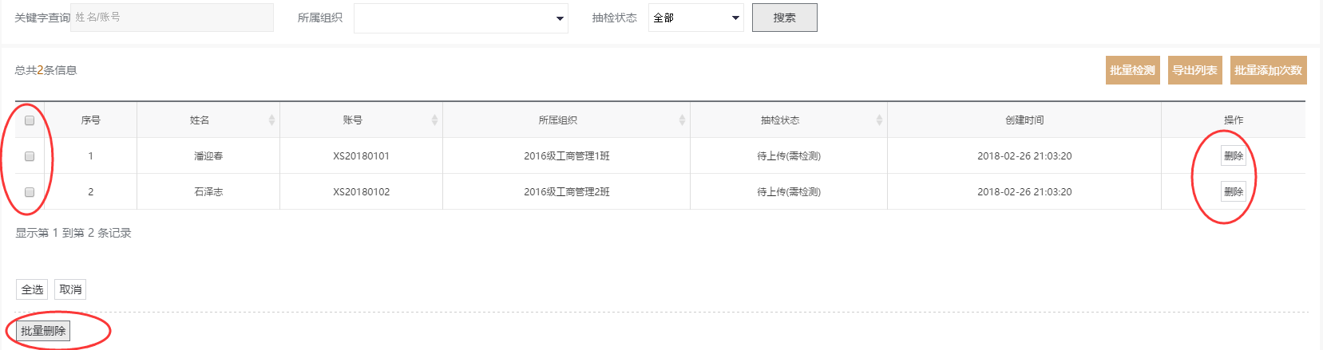

#### 定向抽检批量检测

**用户场景：**

在进行定向抽检的时候，可以对多个待抽检人进行批量检测。注意，只有当待抽检人员上传了论文后，才可以由管理员进行统一提交检测。学生自己是无法进行检测的。

**前置条件：**

这些人员提交了论文后就可以进行抽检。

**流程说明：**

1. 批量选择抽检

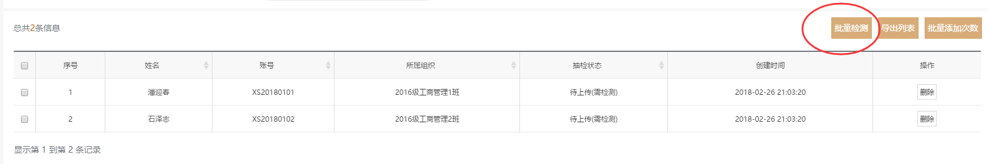

#### 论文抽检批量添加次数

**用户场景：**

当进行抽检时，管理员可以给参与抽检的人员增加检测次数。

**前置条件：**

1. 管理员自身还有检测次数。
2. 被抽检人员的账号状态正常。

**流程说明：**

1. 可以给抽检人员批量增加检测次数

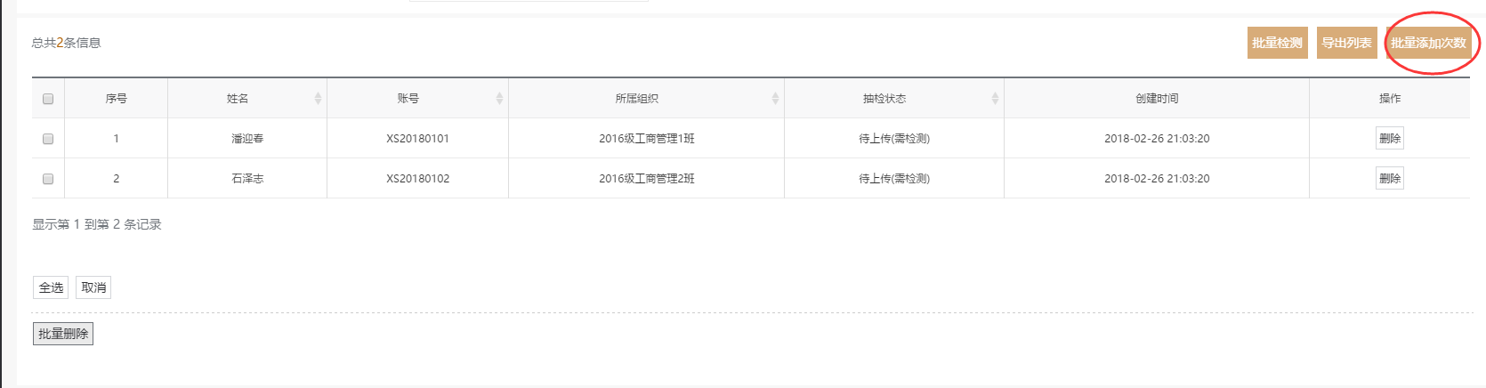

#### 导出抽检名单

**用户场景：**

当用户需要把带抽检的人员名单导出时可以使用导出抽检名单。

**前置条件：**

前提是待抽检人员都在，没有被删除

**流程说明：**

1. 点击按钮，进行抽检名单的导出

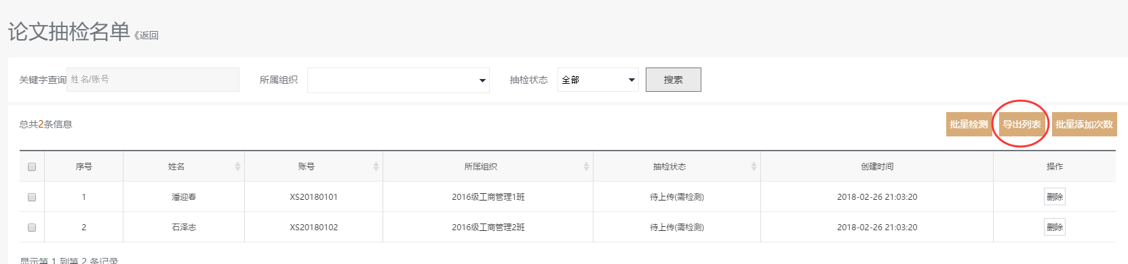

### 论文抽检

#### 新建抽检

**用户场景：**

当机构需要对学生的论文进行抽检的时候，可以在论文抽检中设置抽检范围，选择抽检角色，设置抽检的人数比例。

**前置条件：**

有账号可以设置抽检。

**流程说明：**

1、设置范围、角色和比例。

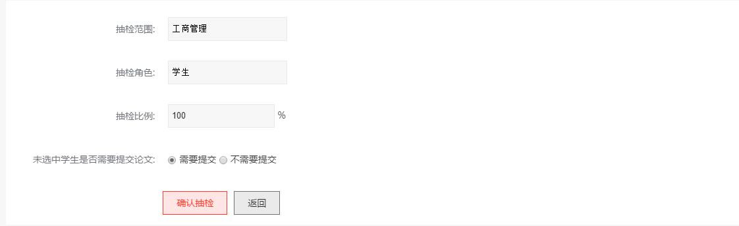

#### 抽检名单批量删除

**用户场景：**

当用户选择某一个抽检安排，里面的抽检人员可以进行删减

**前置条件：**

已经设置了一次抽检安排。

**流程说明：**

1. 首先进入一个抽检。



1. 可以对抽检人员进行批量删除



#### 论文抽检批量检测

**用户场景：**

在进行论文抽检的时候，可以对多个待抽检人进行批量检测。注意，只有当待抽检人员上传了论文后，才可以由管理员进行统一提交检测。学生自己是无法进行检测的。

**前置条件：**

这些人员提交了论文后就可以进行抽检。

**流程说明：**

1. 批量选择抽检



#### 论文抽检批量添加次数

**用户场景：**

当进行抽检时，管理员可以给参与抽检的人员增加检测次数。

**前置条件：**

1. 管理员自身还有检测次数。
2. 被抽检人员的账号状态正常。

**流程说明：**

1. 可以给抽检人员批量增加检测次数



#### 导出抽检名单

**用户场景：**

当用户需要把带抽检的人员名单导出时可以使用导出抽检名单。

**前置条件：**

前提是待抽检人员都在，没有被删除

**流程说明：**

1. 点击按钮，进行抽检名单的导出



### 论文自定比对

#### 新增自定比对项目

**用户场景：**

用户需要新增进行多篇论文压缩包，相互比对该压缩包内各篇文章的引用、抄袭、重复情况。

**前置条件：**

需要提供对比的论文，只能一级管理员才能进行论文自定比对

**流程说明：**

1. 点击新增自定义对比项目按钮，然后填写自定名称、自定描述和上传需要对比的论文。点击确认。

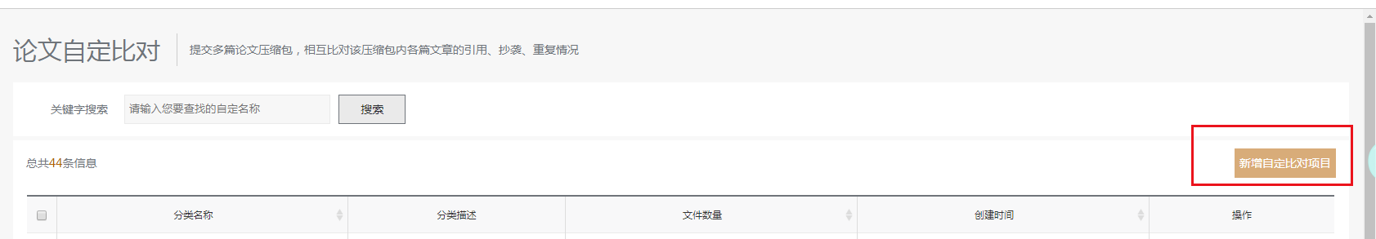

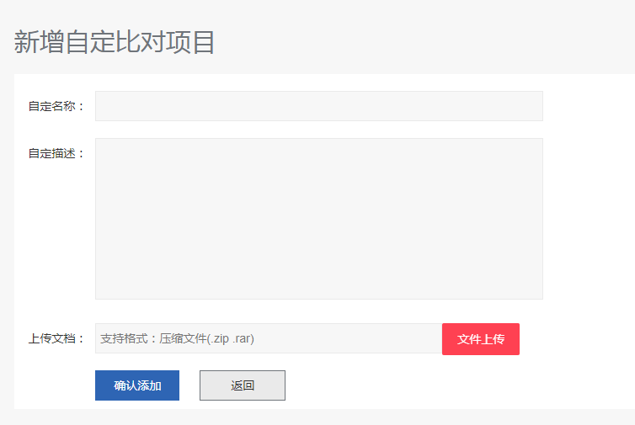

#### 查看自定比对文献

**用户场景：**

用户需要查看文献自定比对结果

**前置条件：**

需要新增自定比对

**流程说明：**

1. 选择需要查看的自定比对项目，点击查看按钮，然后可以在论文自定义对比详细列表中查看检测报告和下载报告

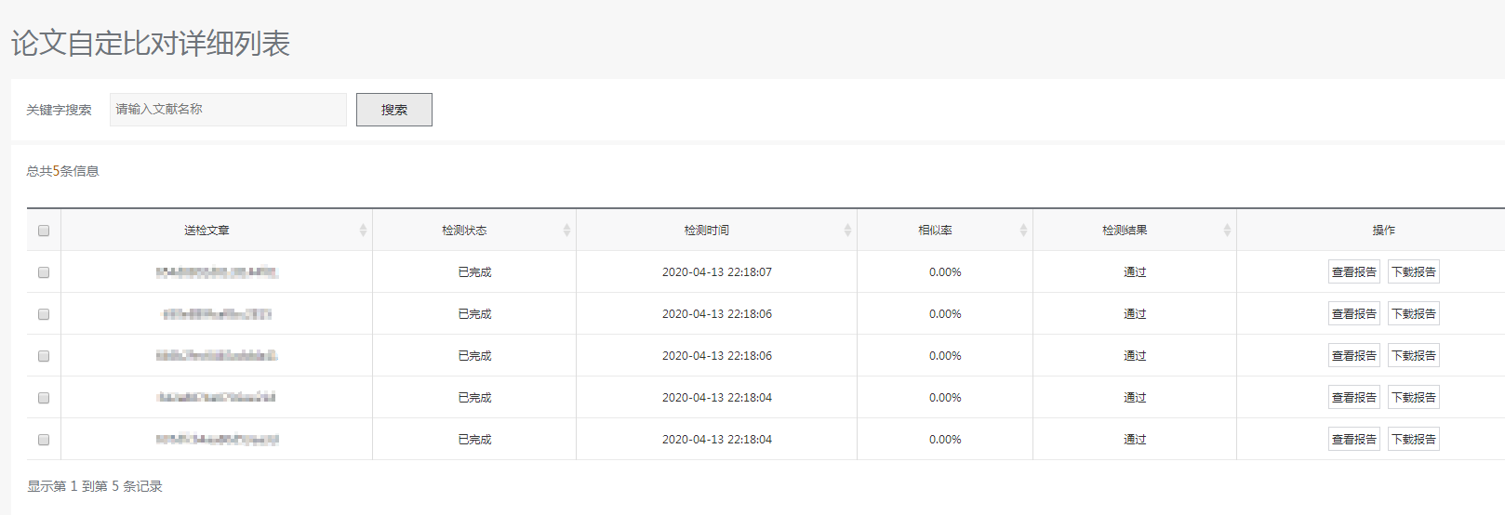

### 论文分类管理

#### 新建论文分类

**用户场景：**

管理员可以创建论文分类，供老师和学生在上传论文的时候选择使用。

**前置条件：**

使用管理员登录。

**流程说明：**

1. 点击新建论文分类，就可以在弹窗里新增。可以选择通用分类和个人分类，

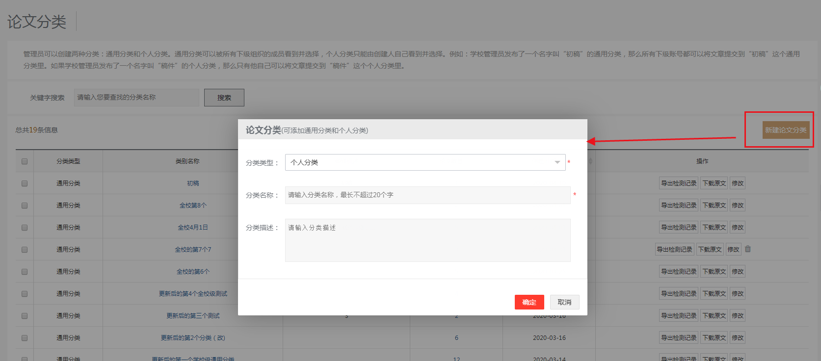

a、通用分类：是学校管理员和院系管理员可以创建的分类，每个角色可以看到自己创建的以及自己的上级创建的通用分类。 简单来说，就是学校管理员创建的分类，他自己，院系管理员、指导老师、学生都可以看到这个校级分类，并向分类里提交文章。院系管理员创建的分类，只有他自己、学院内的老师，学院内的学生可以看到这个院级分类，并向分类里提交文章。

b、个人分类：是每个账号创建的属于自己的分类，作为自己的文件夹使用。

#### 导出检测记录

**用户场景：**

在论文分类管理中，可以直接对分类中的论文，导出检测报告的表单，可以看到整体的检测情况。

**前置条件：**

该论文分类中有论文提交检测了。

**流程说明：**

1. 点击使用导出检测记录。

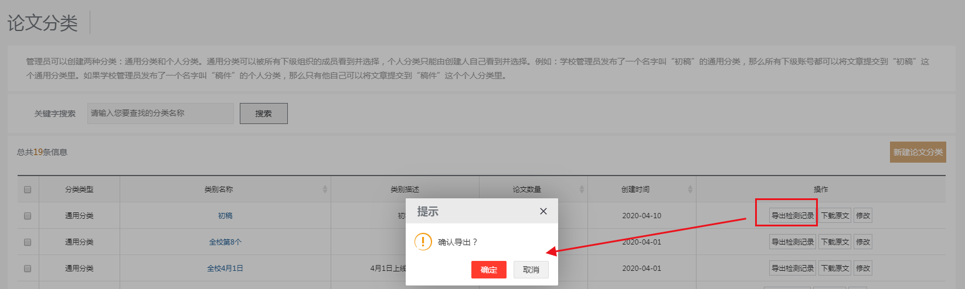

#### 全选及批量删除

**用户场景：**

如果觉得分类过多，可以进行批量删除

**前置条件：**

创建了很多分类

**流程说明：**

1. 选择并批量删除论文分类。

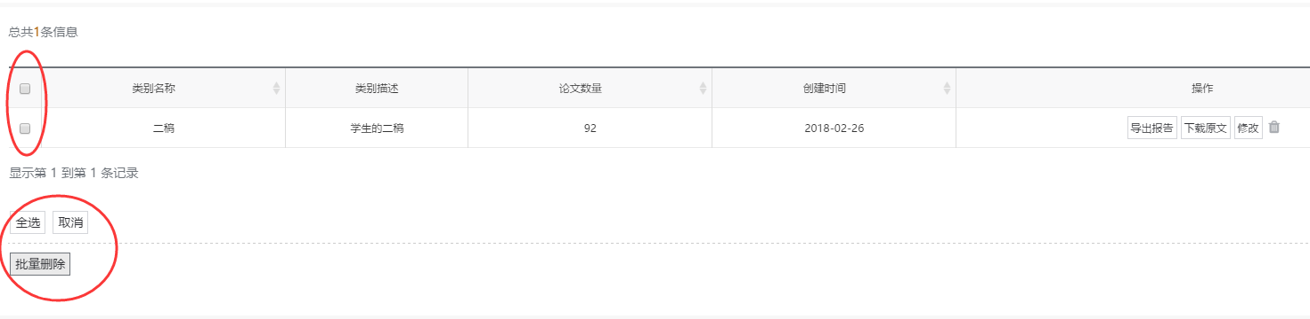

#### 下载原文

**用户场景：**

用户需要下载这个分类内的所有原文

**前置条件：**

在该分类中上传了文件

**流程说明：**

1、选择需要导出哪个分类的原文，在对应的操作栏中点击下载原文按钮，即可以压缩包形式下载。

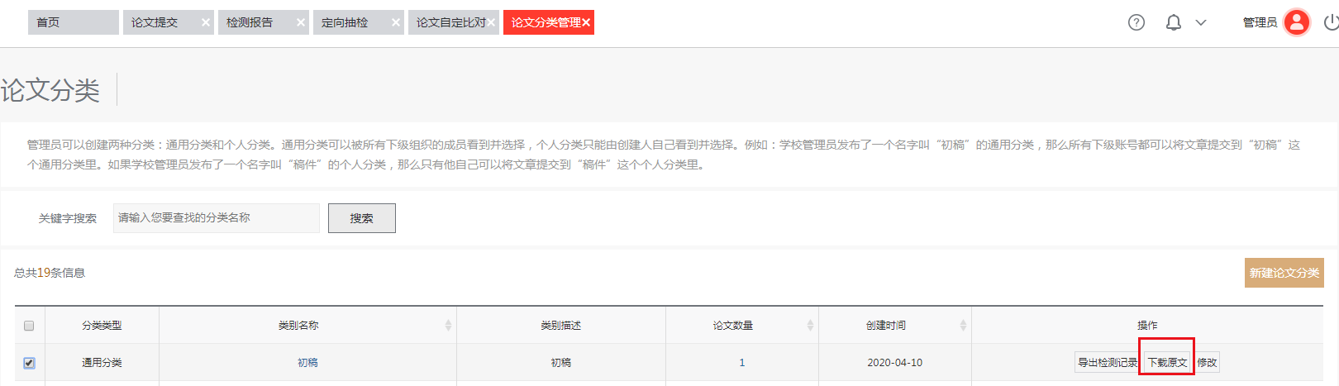

#### 查看分类内的论文

**用户场景：**

用户需要查看这个分类内的所有论文检测报告

**前置条件：**

在该分类中上传了文件

**流程说明：**

1. 点击该分类的类别名称，系统会自动跳转到检测报告页面中，此时页面为筛选过分类的一个页面，在该页面可以对该分类下的检测报告进行操作。

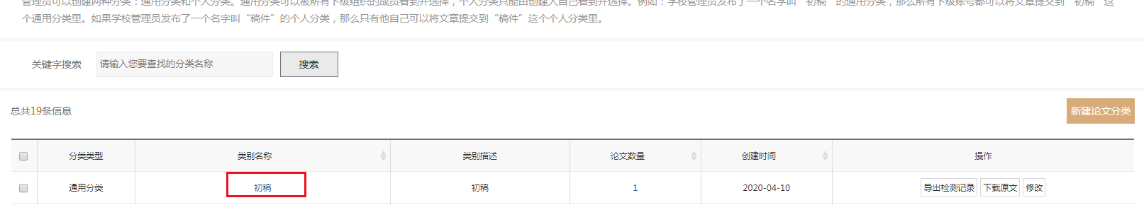

### 论文检测设置

#### 检测通过标准设置

**用户场景：**

检测通过标准可以统一设置一个数值，也可以根据不同的组织架构进行详细的设置。

**前置条件：**

创建好组织架构就可以设置了。

**流程说明：**

1. 可以使用统一的通过标准，也可以使用独立的通过标准。

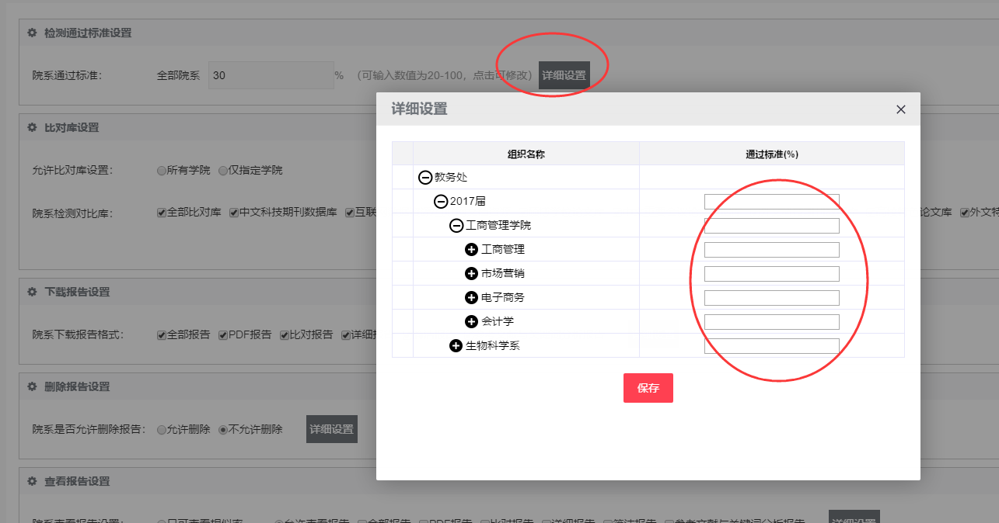

#### 比对库设置

**用户场景：**

1. 首先可以设置是否允许设置比对库，可以选择全部，或者部分学院。
2. 然后可以设置哪些院系可以使用哪些比对库资源。

**前置条件：**

要先允许比对库设置了，才可以进行后续的设置

**流程说明：**

1. 首先要选择是否让全部学院都可以配置，还是只让部分学院配置。

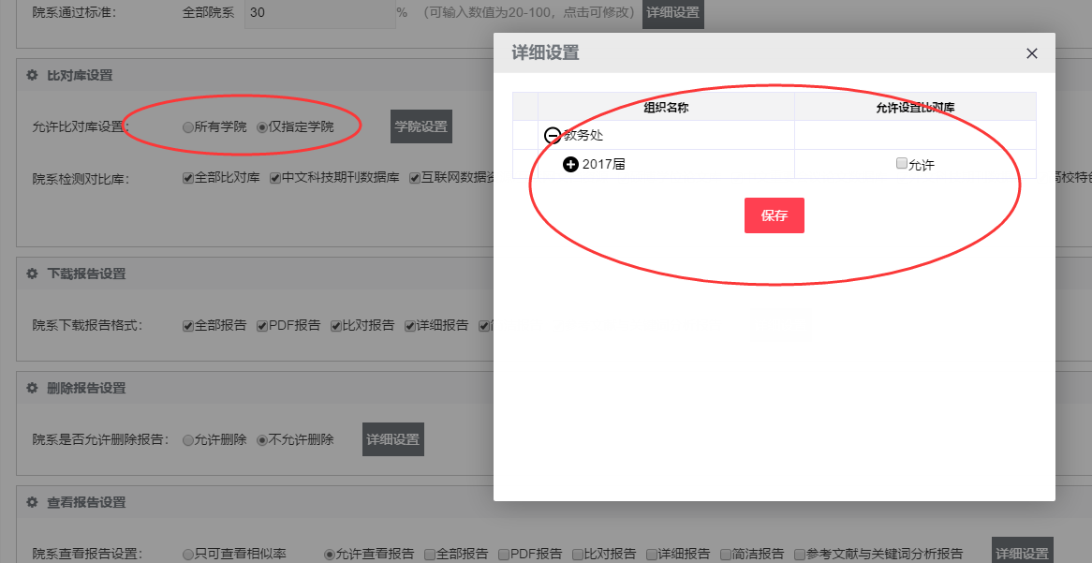

1. 然后就可以选择比对库的设置了。

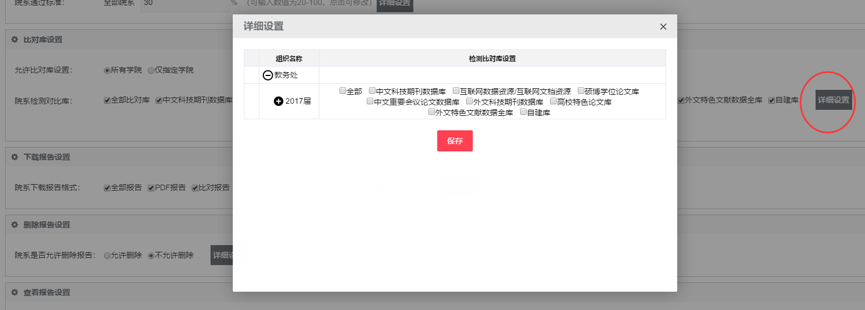

**补充说明：**新开通的学校，该功能为隐藏模式，比对库为全选，如学校需要修改，需提需求让技术人员进行开通。

#### 下载报告设置

**用户场景：**

用户可以选择在下载报告中显示哪些报告。

**前置条件：**

一级管理员可以配置

**流程说明：**

1. 可以多选报告然后配置，并且可以细分到某一个学院可以下载哪些报告。

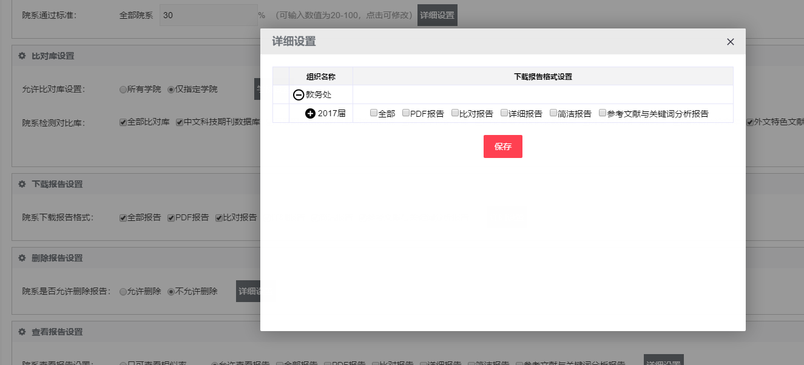

#### 删除报告设置

**用户场景：**

可以配置是否允许删除检测报告，为了防止学院自己删检测报告

**前置条件：**

一级管理员可以设置

**流程说明：**

1. 可以选择是否允许删除报告，并且可以细分到某一个组织架构的权限

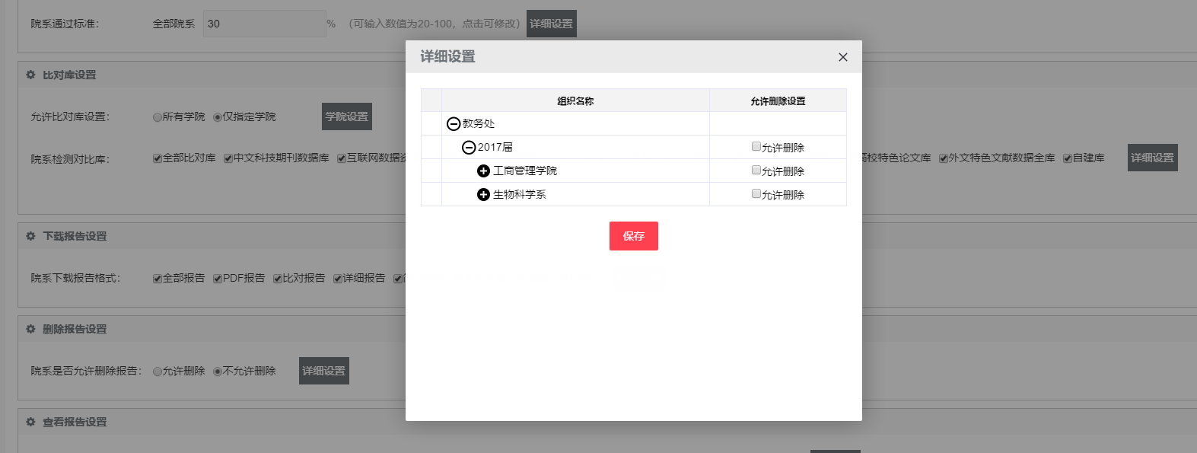

#### 自定义文档命名

**用户场景：**

a、学校的习惯文档名称如果是“学院+专业+班级+学号+姓名+论文标题”。以前是无法获得作者姓名的。现在可以通过配置成“学院+专业+班级 +学号/工号+作者姓名+论文标题”就可以在报告中正确显示我们想要的作者姓名。

b、学校常用的字段之间的连接符号不是横杠，现在我们支持加号、横杠、下划线、英文句号，可以自由组合。

**前置条件：**

一级管理员可以配置

**流程说明：**

1. 可以配置自定义文档命名

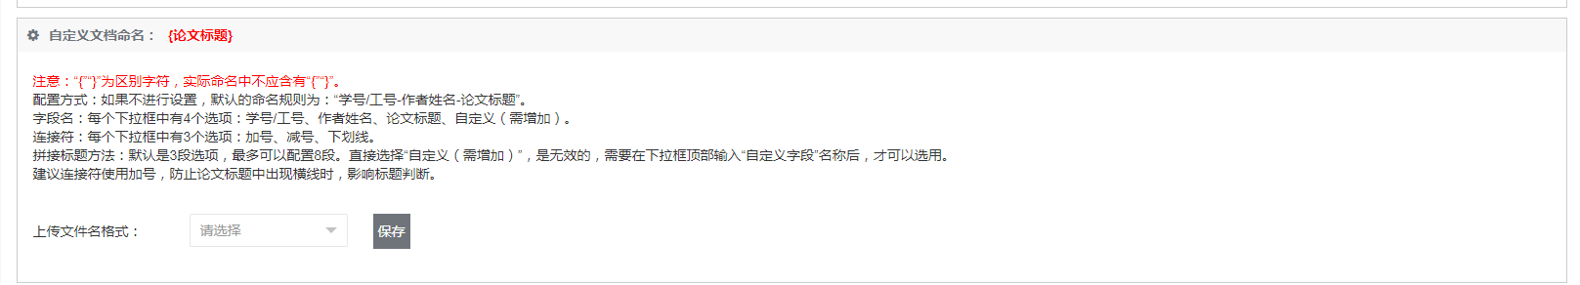

**配置说明：**

1、配置方式：如果不进行设置，默认的命名规则为：“学号/工号-作者姓名-论文标题”。

2、字段名：每个下拉框中有4个选项：学号/工号、作者姓名、论文标题、自定义（需增加）。

3、连接符：每个下拉框中有3个选项：加号、减号、下划线。

4、拼接标题方法：默认是3段选项，最多可以配置8段。直接选择“自定义（需增加）”，是无效的，需要在下拉框顶部输入“自定义字段”名称后，才可以选用。

5、建议连接符使用加号，防止论文标题中出现横线时，影响标题判断。

### 论文报错列表

#### 论文报错列表展示

**用户场景：**

当用户上传的论文出现了错误信息，但是又没有及时记录，那么可以到这里查找报错记录，便于咨询客服解决。

**前置条件：**

论文上传时出现错误了，这里才会有记录。

**流程说明：**

1、显示报错的列表。

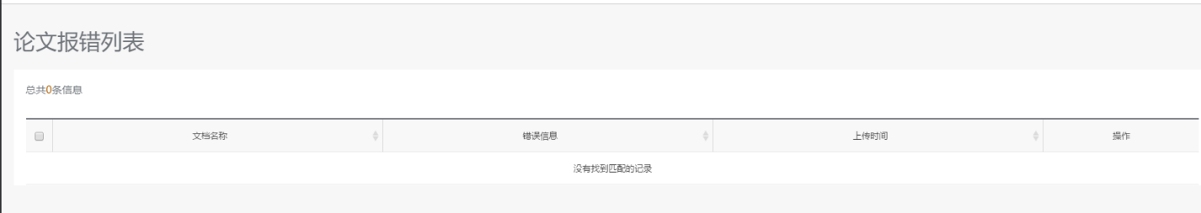

### 最后一次检测报告

**用户场景：**

用户上传最后一次提交的论文检测

#### 最后一次检测报告筛选

**用户场景：**

用户在最后一次检测报告中可以进行多维度筛选。通过组织架构、文档名称、相似率区间、论文检测完成时间等。

**前置条件：**

最后一次检测报告中有提交论文，才可以筛选

**流程说明：**

1. 检测报告中可以提供的检索条件有很多。



#### 批量设置次数

**用户场景：**

当用户给下级账号去设置检测次数，就需要使用批量设置次数和批量撤回次数。

**前置条件：**

最后一次检测中已经设置了组织架构，并批量创建了账号，才能有效进行设置次数

**流程说明：**

1、首先在账号的左侧进行批量勾选，然后点击批量设置次数按钮。批量设置次数可以设置账号次数的到期时间，然后可以增加次数，并且设置账号的启用还是禁用状态。

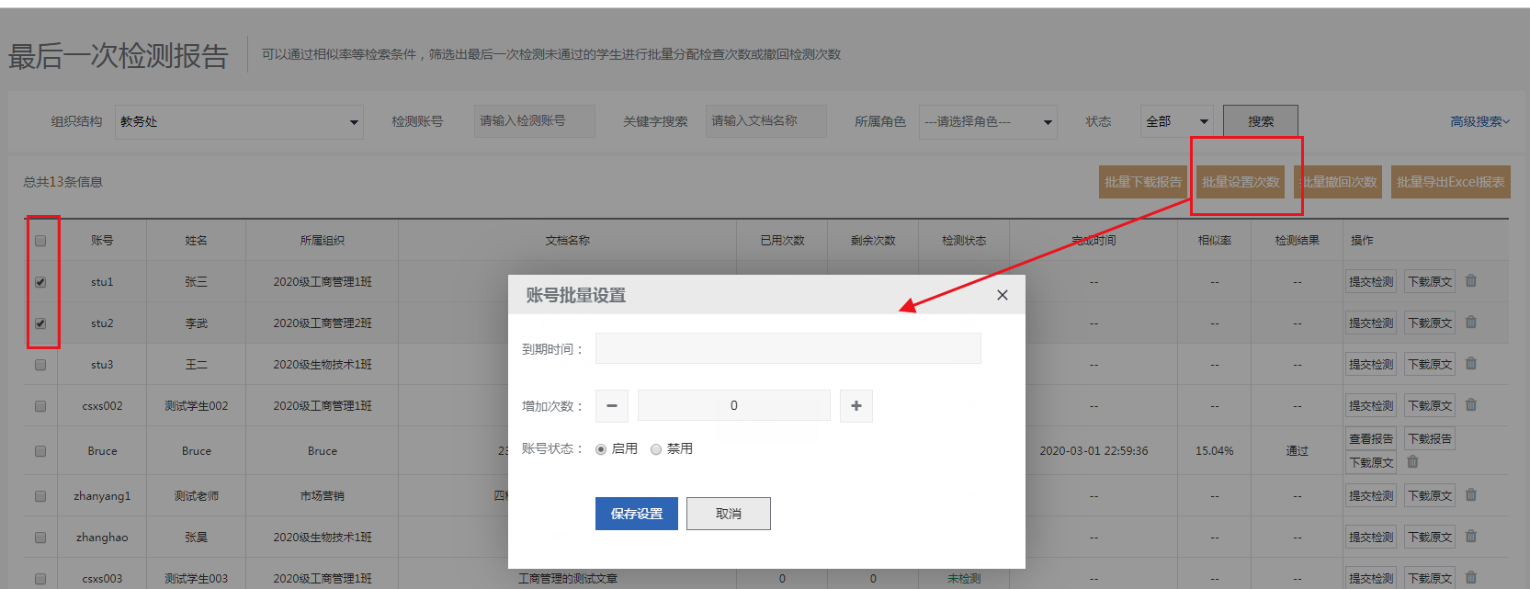

2、首先在账号的左侧进行批量勾选，然后点击批量撤回次数，就会把该账号的所有检查次数都撤回到当前管理员账户中。

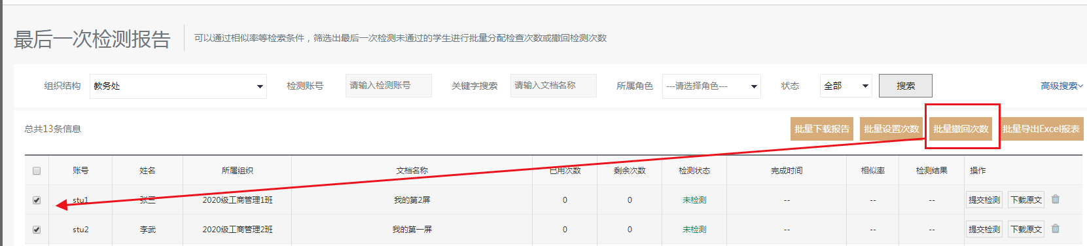

#### 批量下载报告

**用户场景：**

用户需要对最后一次检测报告中的检测报告进行批量导出时可以使用。

**前置条件：**

最后一次检测报告中有检测报告

**流程说明：**

1、使用批量下载报告



### 论文上传设置

#### 新增规则

**用户场景：**

当学校需要根据自己所在组织层级，设置时间范围，限制管辖范围内的学生上传论文的数量。

**前置条件：**

限制时间范围设置时间需大于当前时间。

**流程说明：**

1、点击新增规则按钮，在弹窗中进行选择需要限制的组织，设置上传的数量、限制的时间范围、和分类（分类不必填）。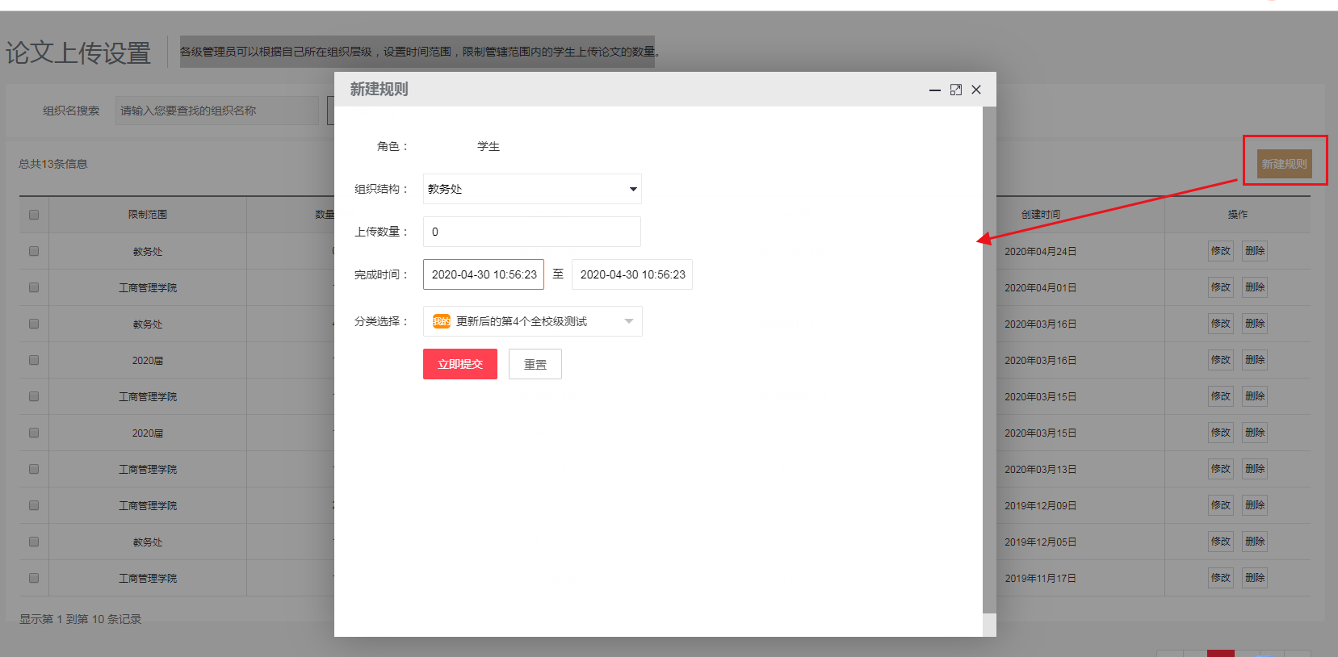

## 第四部分 自建库

### 概述

自建库是指将本校、本院系或个人自主拥有的论文资源上传到系统中形成独立的比对数据库，在检测论文时可选择是否同时将自建库中的资源纳入检测范围中进行比对。

### 模块构成

1. 自建库分类：管理自建库的分类，可以将用户自有的文献资源根据不同的分类，上传至比对数据库。在论文检测的时候可以将自建库纳入检测范围进行精准比对；
2. 自建库文献：上传到自建库的所有文献资源。

### 自建库分类

#### 新建自建库分类

**用户场景：**

当用户拥有自有的文献资源时，可以在自建库分类中新增分类，将文献上传入自建库中。在做论文比对时，可以更好的使用自建库的资源。比如要查询往届论文是否有抄袭行为，就可以使用自建库功能。

**前置条件：**

需要管理员权限才可以使用自建库。

**流程说明：**

1. 进入自建库分类模块，点击新建自建库，就可以输入分类名称和分类描述来建立自建库。

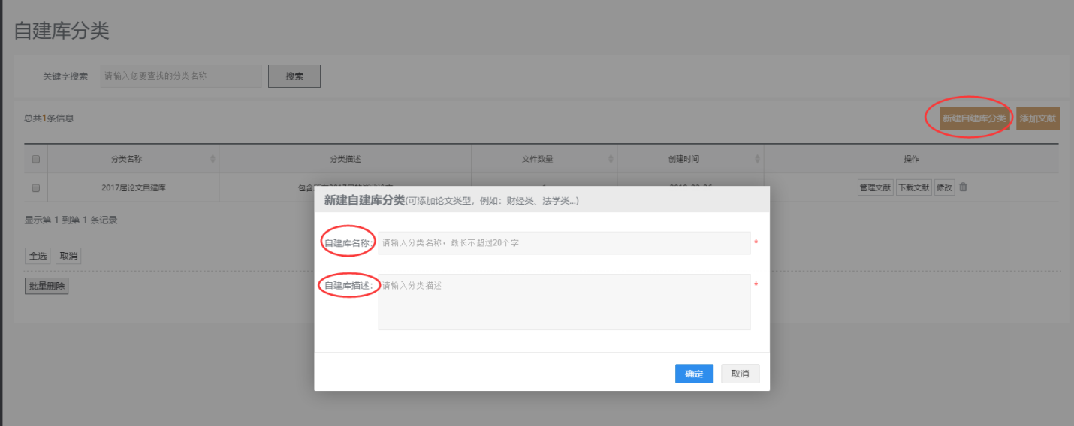

#### 添加文献

**用户场景：**

当用户创建了自建库分类，就可以向分类中添加文献了。可以上传zip、rar等文献压缩包或word、pdf等格式的单篇文献。

**前置条件：**

首先要创建至少一个自建库分类。

**流程说明：**

1. 点击添加文献，选择一个自建库分类，就可以把自有文献，通过压缩包或者单篇上传的方式，提交到自建库中。

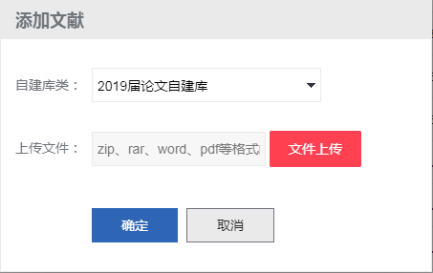

### 自建库文献

#### 批量下载

**用户场景：**

当用户需要对自建库中的文献进行批量下载的时候，可以通过检索条件找到自己想要下载的文献，使用批量下载功能。自建库文献中可以检索到所有的上传到自建库的文献。

**前置条件：**

只有当自建库中有文献，才可以使用本功能。

**流程说明：**

1. 通过关键词筛选后，使用左侧多选框进行勾选，或者使用全选功能选中想要下载的文献，然后点击批量下载，就可以进行下载。

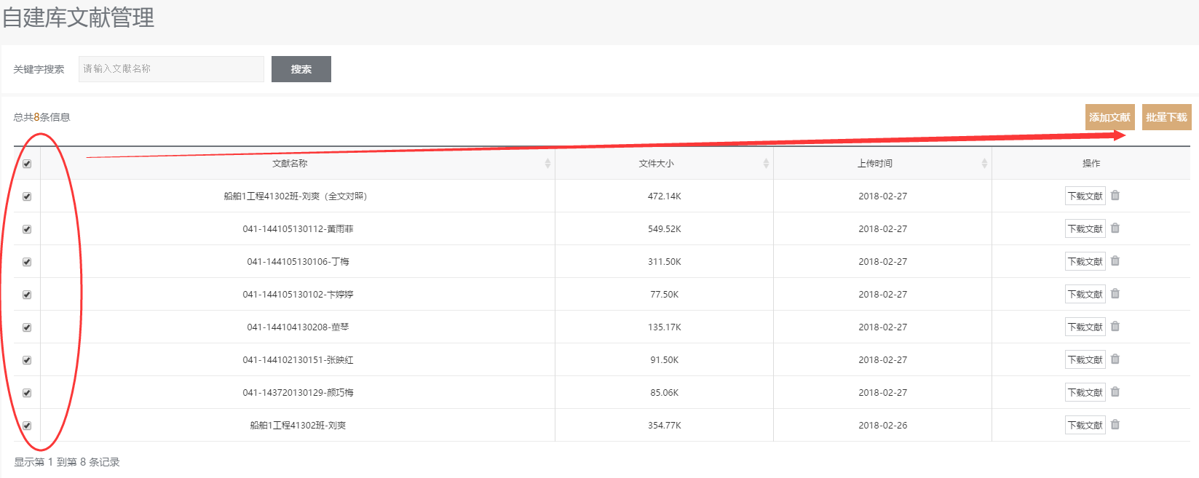

#### 添加文献

**用户场景：**

当用户在自建库文献管理中，想要添加文献，可以在这里使用文献添加。

**前置条件：**

需要至少建立一个自建库分类。

**流程说明：**

1、进入自建库文献，点击添加文献，就可以选择分类，并上传文献。

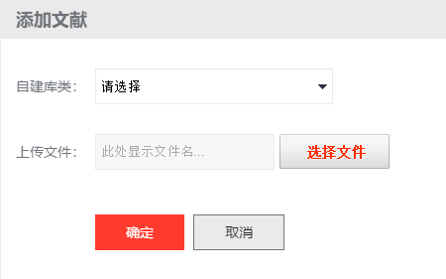

## 第五部分 统计分析

### 概述

统计分析是对论文检测工作的一个总结，能够帮助管理者分析出不同的角色和不同的组织架构下的论文提交数、检测的通过率和其他统计。

### 模块构成

1. 论文通过率统计：对论文的提交数和通过率进行详细统计分析，可以用多种筛选方法，用图表和柱状图全面展示统计结果；
2. 角色上传占比统计
3. 月度通过率统计
4. 相似率区间角色统计
5. 相似率区间组织统计
6. 检测次数统计

### 论文通过率统计

**用户场景：**

当用户需要统计论文通过率的情况，可以使用论文通过率统计模块。

**前置条件：**

某一个角色，或者某一个组织架构提交的论文必须有进行了检测，才能有统计结果

**流程说明：**

1. 首先选择你想统计的角色，比如学生，想知道学生提交论文的通过率，就要选择组织架构，比如是某一个学院的学生。这样就能生成一个统计结果。统计结果也可以通过表格导出。

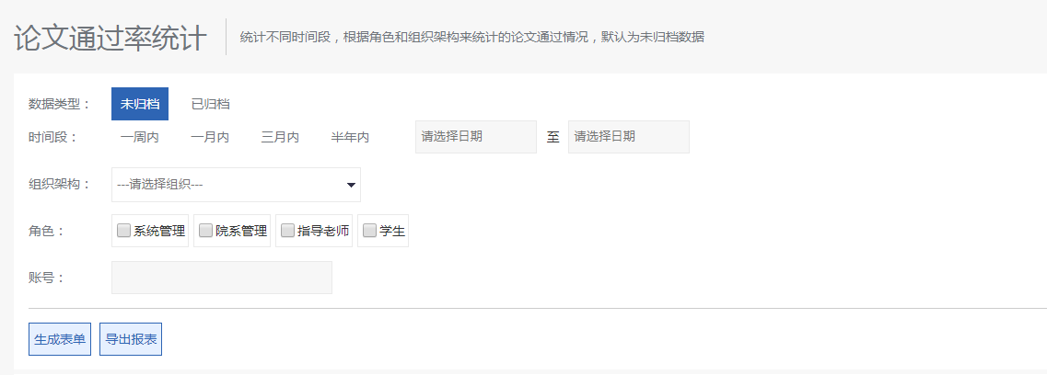

### 角色上传占比统计

**用户场景：**

当用户需要统计论文提交的情况，可以使用论文提交数统计模块。

**前置条件：**

某一个角色，或者某一个组织架构必须有提交过论文，才能有统计结果。

**流程说明：**

1. 首先选择你想统计的角色，比如学生，可以知道学生提交了多少论文。然后要选择组织架构，比如是某一个学院的学生。这样就能生成一个统计结果。统计结果也可以通过表格导出。

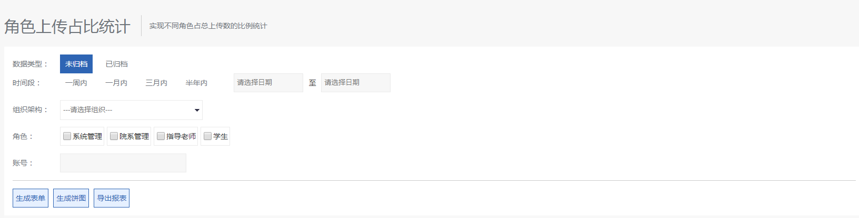

### 月度通过率统计

**用户场景：**

当用户需要统计全年或月度论文通过率的情况，可以使用月度通过率统计模块。

**前置条件：**

某一个角色，或者某一个组织架构提交的论文必须有进行了检测，才能有统计结果。

**流程说明：**

1、首先选择你想统计的年度，当年年度属于归档还是未归档，选择后系统会自动统计以表单的形式进行展示。

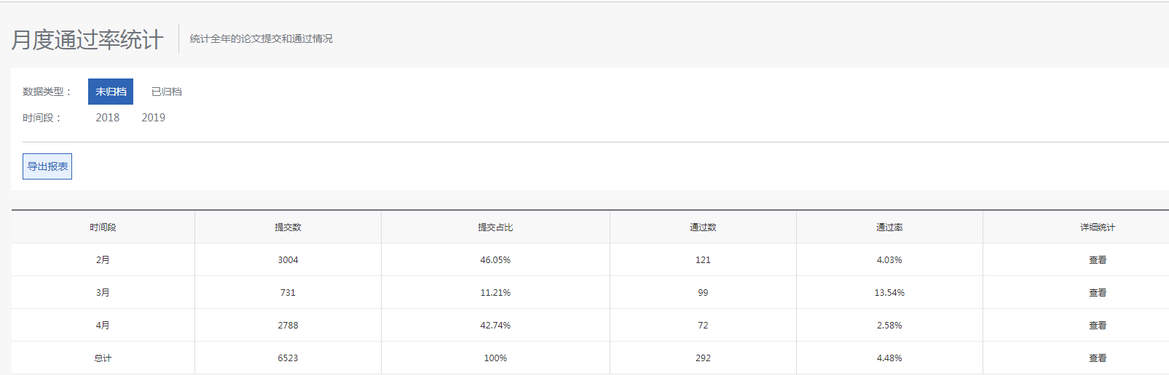

### 相似率区间角色统计

**用户场景：**

当用户需要统计相似率区间每个角色占比数据时，可以使用相似率区间角色统计功能。

**前置条件：**

某一个角色，或者某一个组织架构提交的论文必须有进行了检测，才能有统计结果。

**流程说明：**

1. 首先选择你想统计的时间段，填写相似率区间，然后选择你想已什么样式展示。

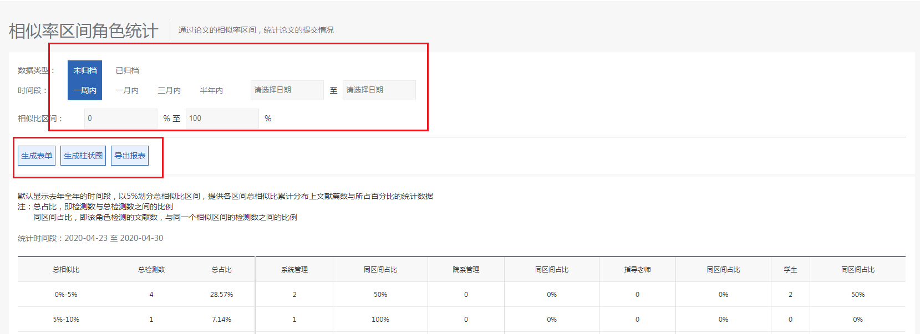

### 相似率区间组织统计

**用户场景：**

当用户需要统计相似率区间每个组织占比数据时，可以使用相似率区间组织统计功能。

**前置条件：**

某一个角色，或者某一个组织架构提交的论文必须有进行了检测，才能有统计结果。

**流程说明：**

1、首先选择你想统计的时间段，填写相似率区间，选择需要统计的组织，然后选择你想已什么样式展示。

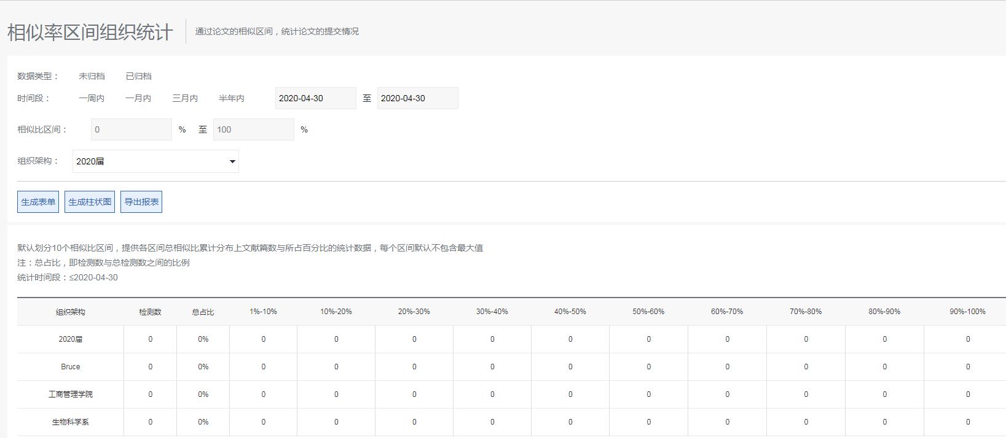

### 检测次数统计

**用户场景：**

当用户需要统计某个角色使用检测次数，可以使用检测次数统计功能。

**前置条件：**

某一个角色，或者某一个组织架构提交的论文必须有进行了检测，才能有统计结果。

**流程说明：**

1、首先选择你想统计的时间段，填写检测次数区间，选择需要统计的组织和角色，然后选择你想已什么样式展示。

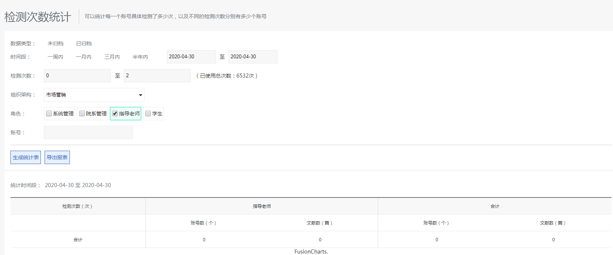

## 第六部分 归档管理

### 概述

归档管理可以实现历史资料的一键归档。归档后的账号、论文和检测报告都是重要的历史资料，可以帮助管理者更好的了解本单位查重检测的历史情况，一旦归档就只能下载和查看，无法进行删除操作。

### 模块构成

1. 一键归档：根据不同的届可以一键对组织架构、用户账号、论文原文和检测报告进行归档；
2. 组织架构：所有被归档的组织架构，只能进行导出操作；
3. 用户账号：所有被归档的用户账号，可以通过届、组织架构、角色和姓名进行筛选，可以导出账号和检测明细；
4. 论文/检测报告：所有被归档的论文原文和检测报告，可以通过论文性质，组织架构，关键词进行筛选管理，可以批量下载和导出。

### 一键归档

#### 归档

**用户场景：**

当用户要把某一届的数据进行一键归档时，就要进入这个模块。注意每次归档是按届进行归档，会一次性的把这一届的所有账号、论文、检测报告、组织架构都会归档。同一届的内容可以多次归档，例如2016届的学生延迟到2017年才能完成毕业答辩，那么只需要在2016届重新建立该学生的账号，再重新建立2016届该学生的指导老师和组织架构，那么就可以把该学生归档到2016届中去。

**前置条件：**

1. 要保证所有的学生都应该提交了论文，该届的所有论文都已经实现了答辩，归档后再新增该届的论文是比较复杂的，所以能够一次归档最好。
2. 要批量撤回所有账号上的检测次数。

**流程说明：**

1. 只要选择要归档的届，点击进行一键归档。

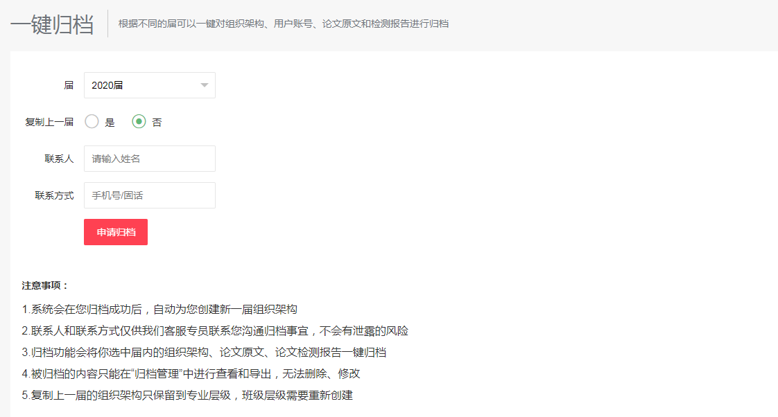

### 组织架构

#### 查看历史组织架构

**用户场景：**

当用户使用了一键归档后，可以在组织架构归档内查询以前被归档的组织架构，可以进行导出再利用。

**前置条件：**

只有之前归档过组织架构，才可以查看到内容。

**流程说明：**

1. 可以在这里进行查看和导出。



#### 历史架构导出

**用户场景：**

可以在组织架构的归档记录中对历史架构进行导出。

**前置条件：**

必须之前有过至少一次归档记录。

**流程说明：**

1. 在组织架构内，选择要导出的节点。鼠标单击右键就可以选择导出。注意教务处是无法导出的。

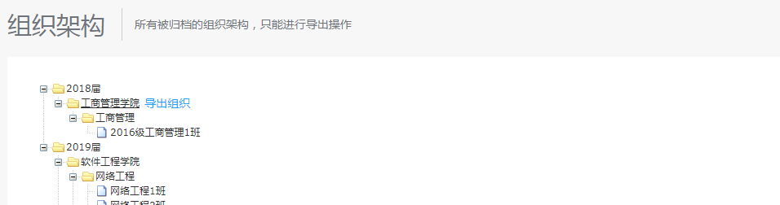

### 用户账号

#### 账号检索

**用户场景：**

可以在用户账号中，对历史账号进行检索查看以及导出。还可以查看和导出账号的历史检测明细。

**前置条件：**

当账号信息被归档后，就可以在归档的用户账号中查询到内容。

**流程说明：**

1. 可以通过多个检索条件，查询历史账号的记录。



#### 批量导出账号

**用户场景：**

用户如果需要对历史账号进行批量导出，可以使用这个功能。

**前置条件：**

**至**少要进行一次一键归档后，才可以查看到内容。

**流程说明：**

1、在顶部根据需求进行筛选，然后点击导出账号，可以批量导出所有复合条件的账号。

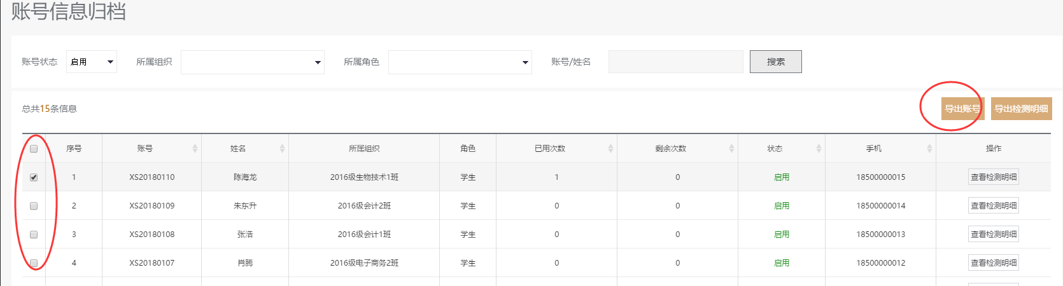

#### 批量导出检测明细

**用户场景：**

当用户需要批量导出所有的检测明细时，需要使用批量导出检测明细功能。

**前置条件：**

只有用户使用了查重检测服务，才能有检测明细可以导出。

**流程说明：**

1、在左侧进行了批量选择后，就可以点击导出检测明细，进行批量导出。

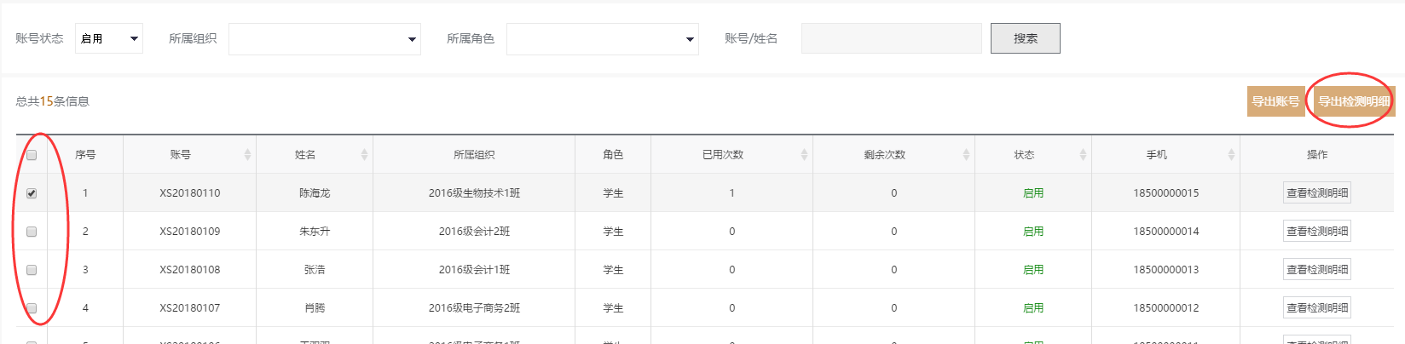

### 论文/检测报告

#### 论文/检测报告检索

**用户场景：**

用户可以对归档后的论文以及检测报告进行管理和检索

**前置条件：**

至少进行一次一键归档，并且归档的内容中有论文和检测报告的记录。

**流程说明：**

1. 可以使用多种条件检索出想要查看的论文记录。

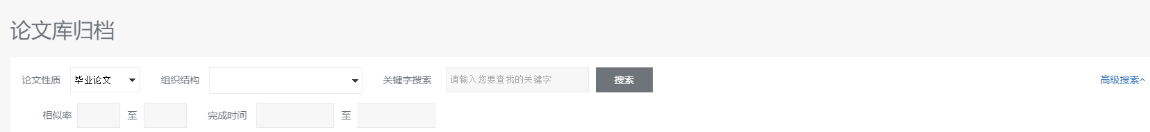

#### 批量导出报告

**用户场景：**

当检索到想要到论文记录后，可以对论文进行批量下载检测报告。

**前置条件：**

能根据检索条件，查到论文检测报告的记录。

**流程说明：**

1. 在左侧批量选择后，可以使用批量导出报告功能。

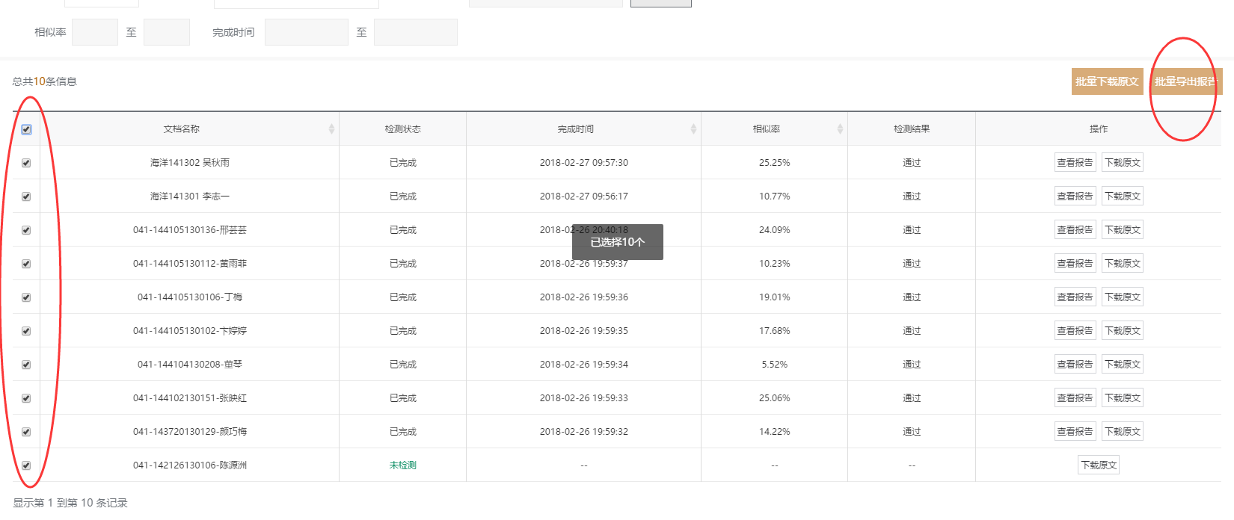

#### 批量下载原文

**用户场景：**

当检索到想要到论文记录后，可以对论文的原文进行批量下载

**前置条件：**

能根据检索条件，查到论文的记录。

**流程说明：**

1. 在左侧批量选择后，可以使用批量下载原文功能。

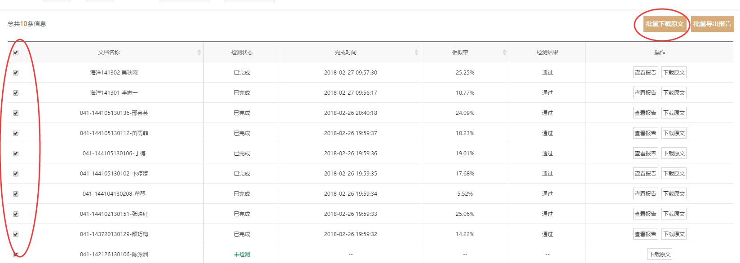

## 第七部分 信息管理

### 概述

通过信息管理，一级管理员可以给系统内所有所有用户发送通知和公告信息。并且查看系统操作的历史记录。

### 模块构成

1. 公告信息：显示系统管理员发布的通知、公告等内容；
2. 系统日志：显示论文上传、压缩包上传、账号导入、论文删除记录。

### 公告信息

#### 发布公告

**用户场景：**

当一级管理员需要发布一条信息让系统内的所有用户看到时，可以使用发布公告功能。

**前置条件：**

必须是一级管理员登录。

**流程说明：**

1. 点击发布公告按钮。

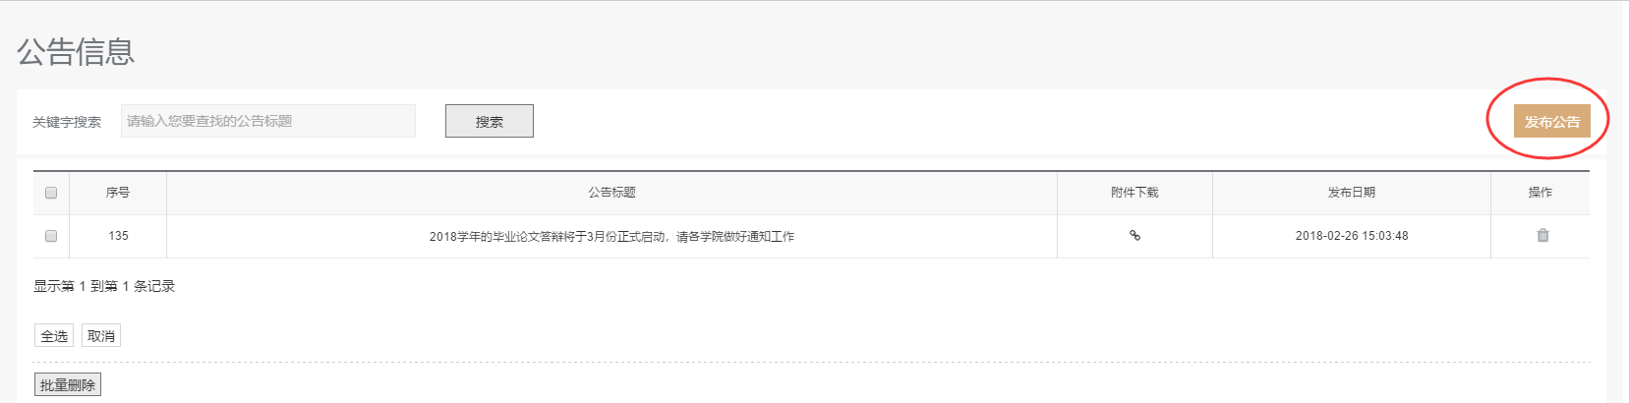

1. 在弹窗内填写公告内容， 可以上传附件提供查看公告的用户下载。

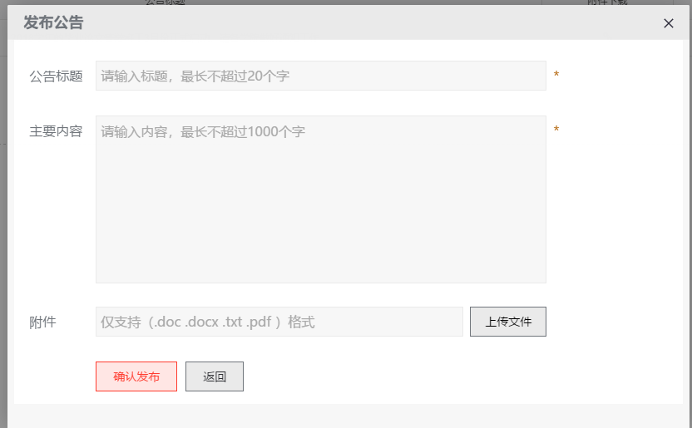

#### 附件下载

**用户场景：**

当用户查看公告列表的时候，可以通过附件下载，获得附件里的文件。

**前置条件：**

发布公告的时候，管理员上传了附件，就可以下载。

**流程说明：**

1. 进入公告列表，点击附件下载按钮。可以下载附件。

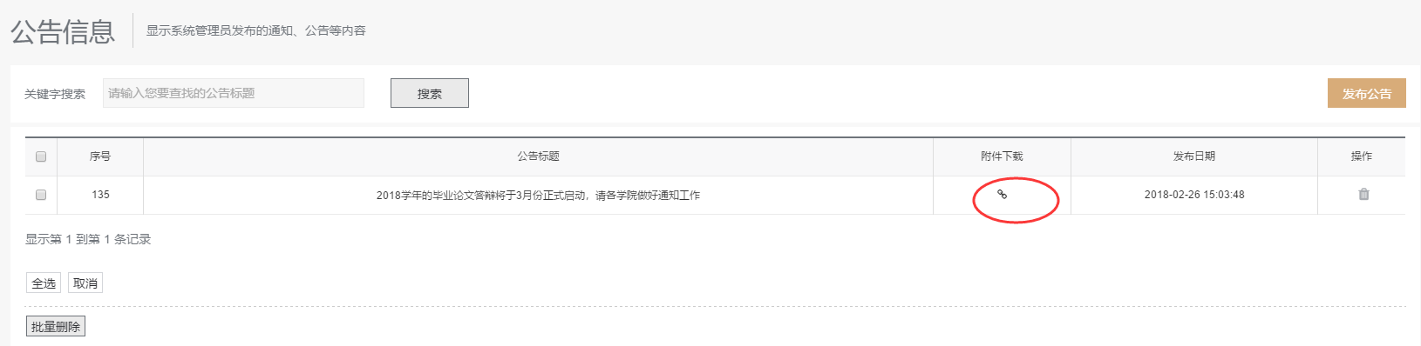

#### 公告详情展示

**用户场景：**

当用户要查看公告详情的时候，可以点击列表页的标题，进入到公告详情查看。还可以在详情页下载附件。

**前置条件：**

管理员发布了公告，就可以查看公告详情了。

**流程说明：**

1. 在列表页点击公告标题，进入详情页查看

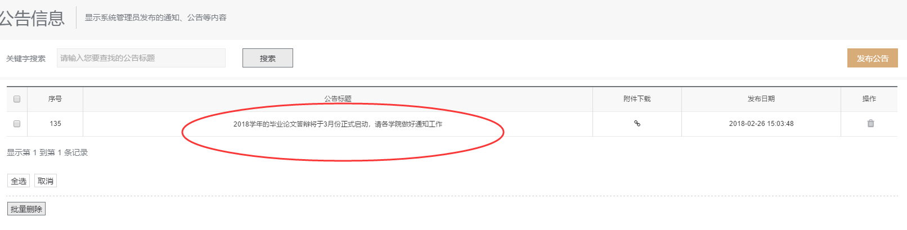

### 系统日志

#### 压缩包上传记录

**用户场景：**

用户可以在系统日志的压缩包上传记录中查看所有上传的论文压缩包记录。

**前置条件：**

只要上传过压缩包就会被记录。

**流程说明：**

1. 点击压缩包上传记录，就可以显示相关的历史记录。

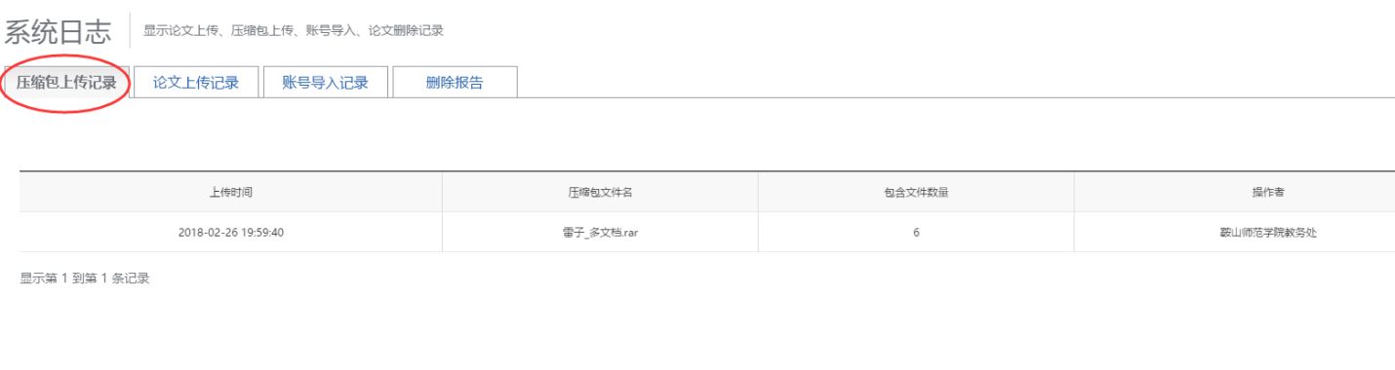

#### 论文上传记录

**用户场景：**

用户可以在系统日志的单篇论文上传记录中查看所有上传的单篇论文记录。

**前置条件：**

只要上传过单篇论文就会被记录。

**流程说明：**

1. 点击论文上传记录，就可以显示相关的历史记录。

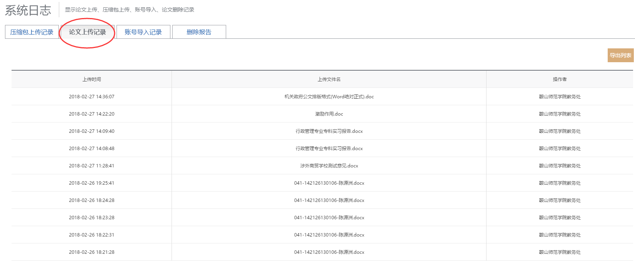

#### 账号导入记录

**用户场景：**

用户可以在系统日志的账号导入记录中查看所有账号批量导入记录。

**前置条件：**

只要是批量导入的账号就会被记录。

**流程说明：**

1. 点击账号导入记录，就可以显示相关的历史记录。

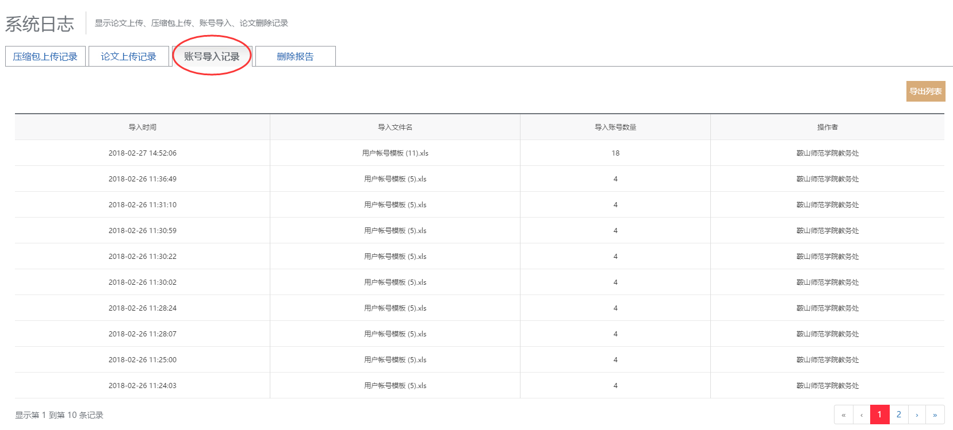

#### 报告删除记录

**用户场景：**

用户可以在系统日志的报告删除记录中查看所有报告删除记录。

**前置条件：**

只要报告被删除了，就会被记录。

**流程说明：**

1、点击报告删除记录，就可以显示相关的历史记录。

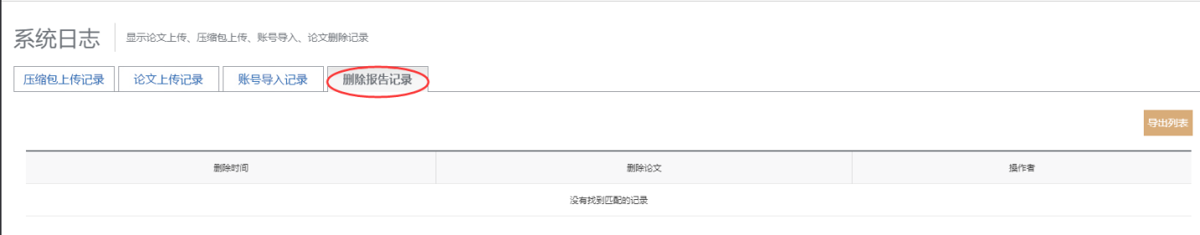

# 其它注意事项

## 联系客服

**机构用户检测服务&技术支持**

直拨热线：+86（23）67039958

联系邮箱：vpcs@cqvip.com

## 出错及纠正方法

由于输入或上传的数据不符合平台的要求，平台将会做出各种错误警示，并提醒您按照要求执行正确的操作。

## 兼容性需求

本平台最佳效果需要使用IE9及以上浏览器。兼容IE8、Chrome、火狐、360浏览器等。

# 风险分析

|  |  |  |  |  |
| --- | --- | --- | --- | --- |
| 风险 | 可能性 | 严重性 | 应对策略 | 可应对性 |
| 账号遗忘 | 低 | 低 | 可联系您的销售顾问，或联系客服 | 强 |
| 系统服务到期 | 低 | 低 | 联系销售顾问续费，不会丢失数据 | 强 |
|  |  |  |  |  |

# 相关文档

《维普论文检测v5.0.3管理员使用手册》、《维普论文检测v5.0.3老师使用手册》、《维普论文检测v5.0.3学生使用手册》

# 附件

所有的操作视频请见附件包